Kinderrechte
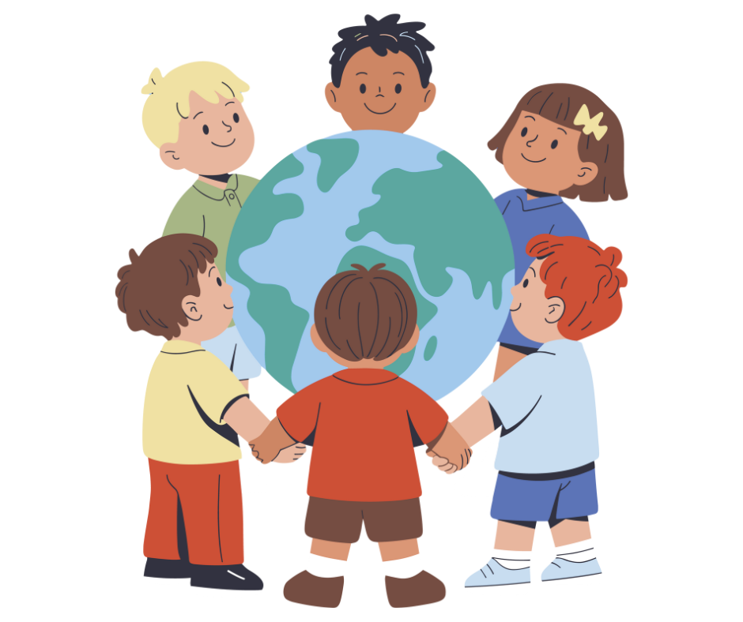
Leitfaden für Lehrkräfte

AKTIVITÄTEN FÜR DIE GRUNDSCHULE

INHALTSVERZEICHNIS
- Einführung 3
- Ziele: Fokus des Moduls und pädagogische Grundsätze 3
- Empfehlungen für Lehrkräfte: Was dieses Workshop ist und was nicht 4
- Tag 1 – Was sind die Kinderrechte?
  - Aktivität 1 – Wir betrachten ein Bild und entdecken Hinweise 5
  - Aktivität 2 – Wir entdecken, was Kinderrechte sind 7
  - Aktivität 3 – Aktivität 3: Wir legen die Kinderrechte in den Kreis 10
- Tag 2 – Warum sind sie wichtig?
  - Aktivität 1 – Was würde passieren, wenn es keine Rechte gäbe? 12
  - Aktivität 2 – Warum brauchen wir Regeln und wie hängen sie mit Rechten zusammen? 14
  - Aktivität 3 – Rollenspiel: „So wird ein Recht respektiert … und so wird es verletzt“ 16
  - Aktivität 4 – Warum sind Rechte wichtig? 18
- Tag 3 – Rechte in der Praxis
  - Aktivität 1 – Wir präsentieren unsere Aufgaben und verbinden sie mit dem echten Leben 20
  - Aktivität 2 – Wie können wir die Rechte in unserer Schule schützen? 22
  - Aktivität 3 – Abschlussreflexion – „Welches Recht ist für mich am wichtigsten?“ 25
- Ergänzende Aktivitäten
  - Ergänzende Aktivität 1 – Die Zeitmaschine der Rechte 27
  - Ergänzende Aktivität 2 – Rechte-Detektive in der Schule 29
- Druckmaterialien und Ressourcen
  - Checkliste der Materialien pro Sitzung 31
    - Tag 1.
▫ Aktivität 1.1 Wir betrachten ein Bild und entdecken Hinweise 32
▫ Aktivität 1.2 Lektüre: Was sind die Rechte des Kindes? 35
▫ Allgemeines Druckmaterial: Kinderrechte 36
    - Tag 2
▫ Aktivität 2.1 Karten mit imaginären Problemen 46
▫ Aktivität 2.2 Karten mit Alltagssituationen 50
    - Ergänzende Aktivitäten
▫ Aktivität 1. Beobachtungen 55

2

EINFÜHRUNG

Kinder haben eigene Rechte, die sie schützen, sie in ihrer Entwicklung begleiten und garantieren, dass sie sicher, umsorgt und gehört aufwachsen können. Dennoch wissen viele Kinder nicht genau, was diese Rechte sind oder warum sie für ihr tägliches Leben wichtig sind.

Dieses Modul führt die Schülerinnen und Schüler in das Konzept der Kinderrechte ein, ausgehend von Alltagssituationen und visuellen Aktivitäten. Durch Bilder, Rollenspiele, geführte Diskussionen und kreative Übungen entdecken die Kinder, dass alle Minderjährigen – unabhängig davon, wo sie leben – grundlegende Rechte teilen, die in der UN-Kinderrechtskonvention verankert sind.

Der Ansatz dieses Moduls fördert ein aktives Verständnis: Die Schülerinnen und Schüler werden eingeladen, Rechte zu benennen, darüber nachzudenken, sie darzustellen und auf ihr unmittelbares Umfeld (Schule, Nachbarschaft, Familie) anzuwenden. Die Aktivitäten stärken Empathie, kritisches Denken und den Sinn für Gerechtigkeit und helfen den Kindern, nicht nur ihre eigenen Rechte, sondern auch die der anderen zu erkennen.

Ziele des Moduls

- Erkennen, was Kinderrechte sind und warum sie existieren.
- Einige der wichtigsten Rechte aus der UN-Kinderrechtskonvention kennenlernen.
- Rechte mit realen Alltagssituationen verknüpfen.
- Beispiele erkennen, in denen Rechte respektiert oder verletzt werden.
- Empathie für andere Kinder weltweit entwickeln.
- Haltungen von Respekt, Gleichberechtigung und Zusammenarbeit fördern.
- Meinungen äußern und gemeinsam Bedeutungen entwickeln.
- Einfache Handlungen vorschlagen, um eigene und fremde Rechte zu schützen.

Erwartete Ergebnisse – Modul 9
SCHLÜSSELBEGRIFFE
- Kinderrechte
- UN-Kinderrechtskonvention
- Schutz
- Gleichheit
- Sicherheit
- Bildung
- Gesundheit
- Spiel und Freizeit
- Mitbestimmung
- Respekt
- Verantwortung
- Empathie
- Gerechtigkeit
- Fürsorge
- Zusammenleben
- Kinderstimme / Gehört werden
- Wohlbefinden
- Grundbedürfnisse
- Gemeinschaft / Schule
3

Am Ende dieses Moduls erkennen die Lernenden ihre Rechte, verstehen deren Bedeutung und wissen, wie sie diese im Alltag schützen können.

Hinweise für Lehrkräfte

- Dieses Modul basiert auf erfahrungsorientierter Methodik: Visuelle Beispiele helfen, Konzepte in frühen Altersstufen zu verankern.
- Vor Beginn prüfen, ob die Kinder bereits Grundvorstellungen zu „Regeln“, „Gerechtigkeit“ oder
„gutem Umgang miteinander“ haben.
- In Gruppenaktivitäten Gespräche begleiten, damit die Kinder verstehen, dass Rechte auch Verantwortung und Respekt für andere bedeuten.
- Die Dauer der Aktivitäten an das Niveau der Gruppe anpassen. Rollenspiele und Diskussionen sind besonders hilfreich.
- Das Modul möglichst mit Beispielen aus dem nahen Umfeld verknüpfen: Schule, Pause, Familie, Gemeinschaft.
- Das Material ist flexibel: Texte können vorgelesen oder angepasst werden.
- Das Modul ist in drei aufeinander aufbauende Sitzungen gegliedert: Verstehen – Bedeutung – praktische Anwendung.
- Die Sitzungen können zusammenhängend oder getrennt durchgeführt werden.

Die Vorschläge dieses Moduls sind als flexible Orientierungshilfe konzipiert, um mit
Einfühlungsvermögen und Sensibilität zu arbeiten.
Du kannst die Aktivitäten an das Tempo und die Bedürfnisse deiner Gruppe anpassen: das Modul in mehrere Sitzungen aufteilen, Aktivitäten erweitern oder vereinfachen, je nach Bedarf.

Nutze dieses Material als Ausgangspunkt und passe es an die Realität deines Klassenraums an. Du kennst deine Schülerinnen und Schüler besser als jeder andere und weißt, wie du sie am besten begleiten und unterstützen kannst.


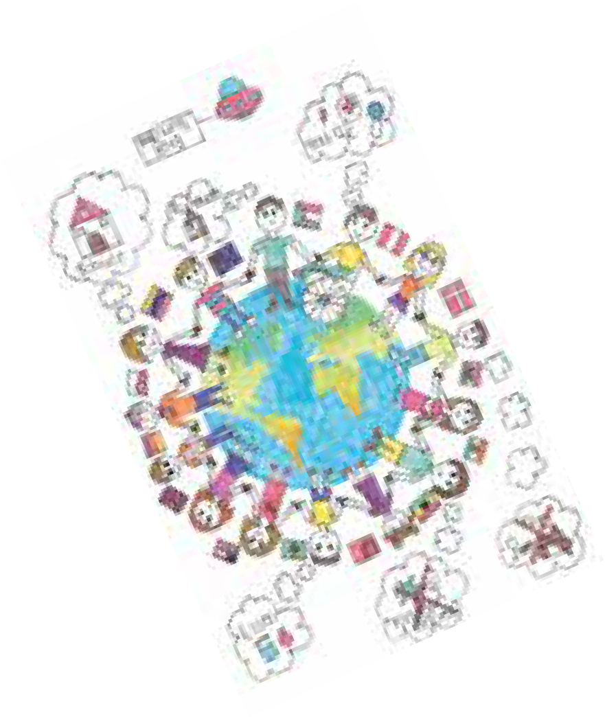

Tag 1. Was sind die Rechte der Kinder? (Gesamtdauer: 50 Minuten) Aktivität 1: Wir betrachten ein Bild und entdecken Hinweise (10 - 15 Minuten). Kann verlängert werden, wenn die Gruppe sehr aktiv teilnimmt.
A1
Materialien
Ein projiziertes oder ausgedrucktes Bild (druckbares Material)
Tafel oder großes Papier, um Ideen der Schüler:innen festzuhalten
Klassenraum im Kreis oder Halbkreis organisiert, sodass alle das Bild sehen können

    - Ziele:
      - Aufmerksames Beobachten, Neugier und Sensibilität für die Bedürfnisse anderer Kinder fördern.
      - Das Konzept der Kinderrechte anhand alltäglicher Situationen einführen.
      - Emotionen und reale Erfahrungen der Schüler:innen mit der Idee von Gerechtigkeit und respektvollem Umgang verbinden.
      - Einen erlebnisorientierten Ausgangspunkt für das Modul schaffen.

1.1.2. Ablauf der Aktivität:
- Stille Beobachtung: Zeige das Bild, ohne etwas zu erklären.

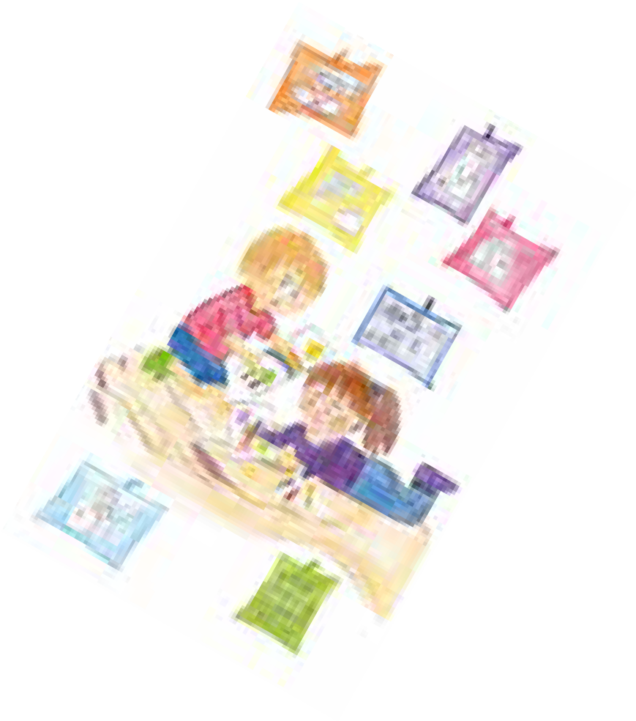

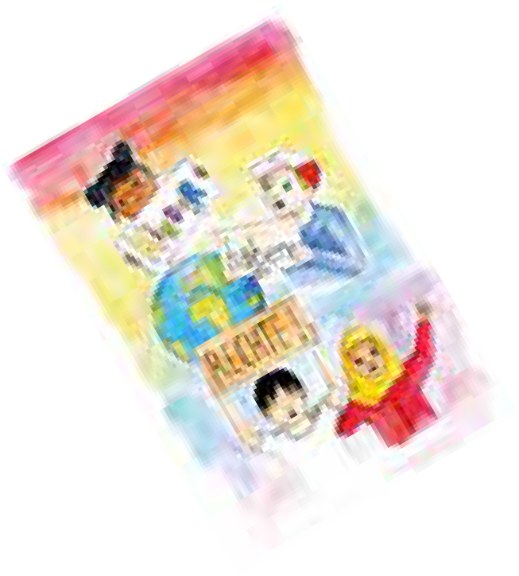


  - Bitte die Gruppe, das Bild 30–60 Sekunden lang schweigend zu betrachten.
  - „Schaut euch das Bild in Ruhe an. Achtet auf die Details, auf die Gesichtsausdrüc-ke, auf den Ort und darauf, was eurer Meinung nach passiert.“
  - Diese bewusste Pause fördert Achtsamkeit und tiefgehende Beobachtung.

- Erster emotionaler Eindruck: Lade die Schüler:innen ein, zu teilen, wie sie
sich beim Betrachten des Bildes fühlen, bevor es analysiert wird.
  - Fragen:
    - „Welche Gefühle löst dieses Bild bei euch aus?“
    - „Wenn dieses Bild eine Hintergrundmusik hätte, wie würde sie klingen?“
    - „Mit welcher Person würdet ihr euch verbinden, wenn ihr Teil der Szene wärt?“
  - Unterstützt das Entstehen von Empathie, Sensibilität und eines positiven emotionalen Klimas in der Gruppe..

- Geführte Analyse: Wir sind „Rechte-Detektiv:innen“
  - Nun wird gemeinsam erforscht, was auf dem Bild passiert:
    - „Was passiert hier und woran erkennt ihr das?“
    - „Was brauchen die Kinder auf dem Bild?“
    - „Seht ihr etwas, das gerecht oder ungerecht wirkt?“
    - „Wer könnte in dieser Situation helfen?“
  - Notiere an der Tafel Wörter, die genannt werden, z. B.: Freundschaft, Bedürfnis, Traurigkeit,

Hilfe, Fürsorge, Teilen, Gefahr, Spiel …
  - Bereite das Konzept „Recht“ vor, ohne den Begriff noch zu nennen.

- Verbindung mit realen Situationen
  - Stelle einen Bezug zum eigenen Alltag der Schüler:innen her:
    - „Habt ihr etwas Ähnliches schon einmal in der Schule oder auf dem Spielplatz gese-hen?“
    - „Was hast du getan oder was wäre richtig gewesen zu tun?“
    - „Wenn du eines der Kinder auf dem Bild wärst, was würdest du in diesem Moment brauchen?“
  - Stärkt kritisches Denken und eine Ethik der Fürsorge.

- Kreative Mini-Aufgabe: „Gib dem Bild einen Titel“
  - Mündlich oder auf kleinen Kärtchen vergeben die Schüler:innen einen kurzen Titel für das Bild.
    - Inspirierende Beispiele:
„Alle brauchen
ihren Platz“

  - Wähle 2–3 Titel aus und hänge sie an die Tafel.
„Gerechte Pause“
„Teilen heißt
füreinander sorgen“
„Was man nicht sieht,
ist auch wichtig“

Hinweis für den Lehrer

- Vermeide es, den Begriff „Kinderrechte“ bereits in dieser Aktivität einzuführen.
- Die Idee soll sich organisch in der nächsten Einheit entwickeln.
- Normalisiere alle Emotionen: Freude, Traurigkeit, Verwirrung, Gleichgültigkeit …
- Wenn die Gruppe lacht oder sich ablenken lässt, formuliere um:
  - „Manchmal sind Lachen oder Verlegenheit auch gültige Gefühle. Lasst uns gemeinsam weiter beobachten.“
- Lenke behutsam zu Themen wie Fürsorge, Gleichheit, Hilfe und Schutz, ohne zu stark zu steuern.
- Diese Aktivität eignet sich besonders gut, um kritisches Denken bei Schüler:innen anzuregen.

Aktivität 2: Wir entdecken, was Kinderrechte sind
A2
(10 - 15 Minuten). Kann verlängert werden, wenn eine kurze Diskussion entsteht

Materialien
Gedruckter oder projizierter Text: „Was sind Kinderrechte?“
Bildkarten mit grundlegenden Rechten Klassenraum im Halbkreis oder Kreis, um Aufmerksamkeit und gute Sicht auf die Bilder zu gewährleisten

    - Ziele:
      - Den Begriff der Kinderrechte klar und verständlich vorstellen.
      - Die Informationen mit dem Alltag der Lernenden verbinden.
      - Ein Bewusstsein für Zugehörigkeit wecken: „Auch ich habe Rechte.“
      - Fragen stellen und eigene Erfahrungen ausdrücken ermöglichen.
      - Eine gemeinsame Sprache für das weitere Modul aufbauen.

1.2.2. Ablauf der Aktivität:
- Übergang von der vorherigen Aktivität: Verknüpfe die Bildbeobachtung mit dem neuen Fokus:
  - „Wir haben über gerechte und ungerechte Situationen gesprochen, über Bedürfnisse und darüber, wie sich Kinder fühlen. Jetzt sehen wir etwas sehr Wichtiges: Alle Kinder auf der Welt haben Rechte.“

- Dialogisches Vorlesen des Textes: (Kann von der Lehrperson oder von freiwilligen Lernenden gelesen werden)
Was sind Kinderrechte?
Alle Kinder auf der Welt haben besondere Rechte, die ihnen ein gutes und sicheres Leben ermöglichen sollen.
Diese Rechte nennt man Kinderrechte.
Sie gelten überall, unabhängig davon, ob ein Kind in Deutschland, Afrika oder an einem anderen Ort der Welt lebt.
Im Jahr 1989 haben viele Länder der Welt beschlossen, dass alle Kinder Rechte haben sollen, und sie haben die
UN-Kinderrechtskonvention unterschrieben. Alle Kinder haben diese Rechte.
Weißt du, welche Rechte das sind?
7

  - Halte während des Lesens kurz bei wichtigen Aussagen inne:
    - „Alle Kinder auf der Welt haben Rechte.“
    - „Diese Rechte helfen uns, sicher, geschützt und respektiert zu leben.“
    - „Egal, wo wir leben – alle Kinder haben diese Rechte.“
  - Tipps zur Moderation:
    - Sprich ruhig und klar.
    - Überprüfe das Verständnis: „Was bedeutet es, dass alle Kinder auf der Welt Rechte haben?“
    - Vermeide Fachbegriffe, nutze eine einfache, kindgerechte Sprache.

- Fragen zur Bedeutungsfindung
  - Nach dem Lesen, stelle einfache, aber tiefgehende Fragen:
    - „Was ist für euch die wichtigste Idee aus dem Text?“
    - „Wusstest du, dass auch du Rechte hast? Welche kennst du?“
    - „Warum braucht ein Kind Rechte?“
  - Diese Phase dient der Einschätzung von Verständnis und kritischem Denken.

- Vorstellung konkreter Rechte

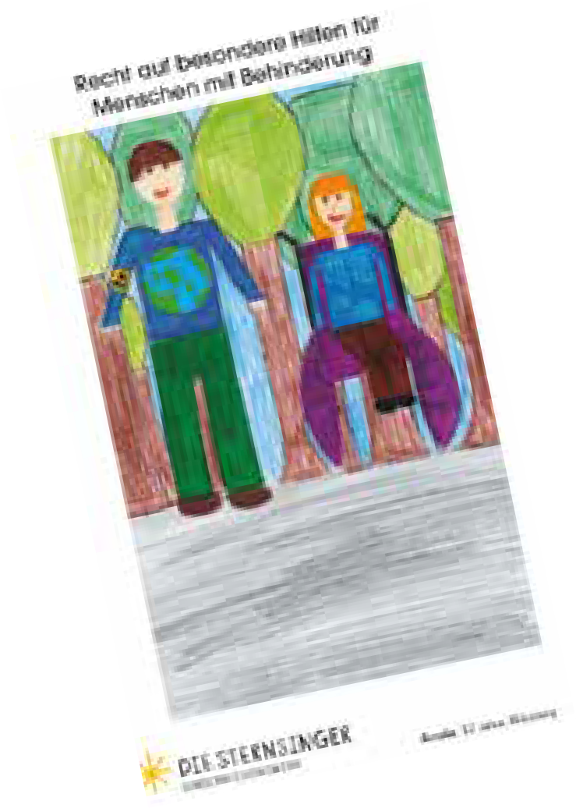

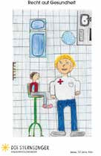

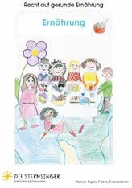
  - Zeige 3–6 illustrierte Bildkarten (angepasst an die Gruppe), zum Beispiel:

- Recht auf Bildung
- Recht auf Gesundheit
- Recht auf Spiel
- Recht auf Schutz
- Recht auf Gleichheit
- Recht, die eigene Meinung zu äußern

- Zu jeder Bildkarte ein kurzes Mini-Gespräch:
  - „Was siehst du auf dem Bild?“
  - „Warum könnte dieses Recht wichtig sein?“
  - „Wo erleben wir dieses Recht in unserer Schule oder Familie?“
- Die Bilder fördern symbolisches und emotionales Verständnis.

- Verbindung zur eigenen Erfahrung
  - Lade die Lernenden ein, Sätze zu vervollständigen:
    - „Ein Recht, das ich jeden Tag nutze, ist …“
    - „Ein Recht, das mir besonders wichtig ist, ist …“
  - Du kannst 4–5 Antworten sammeln und an der Tafel notieren.

- Abschluss der Aktivität
  - Verstärke die zentrale Botschaft:
    - „Kinderrechte gibt es, damit alle Kinder sicher aufwachsen, lernen, spielen und gehört werden. Niemand darf dir deine Rechte wegnehmen.“

Hinweis für den Lehrer
- Wenn eine lernende Person eine schwierige Erfahrung teilt, validiere das Gefühl, ohne persönliche Details einzufordern:
  - „Danke, dass du das teilst. Deine Gefühle sind wichtig. Wir lernen hier gemeinsam.“
- Vermeide es, Rechte als „Belohnungen“ darzustellen – sie sind grundlegende Rechte für alle Kinder.
- Nutze Beispiele aus Schule, Freizeit oder Zusammenleben, um den Sinn der Rechte greifbar zu machen.
- Passe die Lesephase an das Leseverständnis der Gruppe an; manche Gruppen brauchen stärkere visuelle Unterstützung.

Aktivität 3: Wir legen die Kinderrechte in den Kreis (15 - 20 Minuten).
A3
Kann bei Bedarf mit Diskussion erweitert werden oder bei großen Gruppen

Materialien
Karten mit Bildern zu den Kinderrechten Klebeband oder Magnete
Ein großer Kreis auf dem Boden (Seil, Kreide oder Packpapier)
Tafel zum Sammeln von Schlüsselbegriffen

    - Ziele:
      - Verschiedene Kinderrechte visuell und konkret erkennen.
      - Verstehen, dass alle Kinderrechte wichtig sind und zusammengehören.
      - Reflexives Denken beim Interpretieren von Bildern fördern.
      - Aktive Beteiligung und kooperatives Arbeiten stärken.
      - Emotionalen, sozialen und gesellschaftlichen Wortschatz erweitern.

1.3.2. Ablauf der Aktivität:
- Vorbereitung des „Kreises der Rechte“. Lege den Kreis auf den Boden und erkläre:
  - „Dieser Kreis steht für den Raum, in dem alle Kinderrechte zusammenleben. Hier ist Platz für alles, was uns schützt, stärkt und wachsen lässt.“
- Dies schafft einen starken symbolischen Rahmen.

- Verteilung der Karten. Gib jeder lernenden Person oder jedem Paar eine Karte mit einem dargestellten Recht.
- Erkläre:
  - „Auf jeder Karte ist ein wichtiges Recht dargestellt. Schaut euch das Bild genau an und überlegt, welches Recht es zeigt.“
- Gib Zeit zum stillen Betrachten, Fragen oder leisen Austausch.

- Geführte Interpretation: „Welches Recht habe ich?“
- Einzeln oder in kleinen Gruppen kommen die Lernenden zum Kreis:
  - Sie treten an den Kreis heran.
  - Sie benennen das Recht, das sie auf ihrer Karte erkennen.
  - Sie erklären kurz, warum sie das denken.
- Leitfragen der Lehrkraft:
  - „Welche Hinweise siehst du im Bild?“
  - „Wer braucht dieses Recht besonders?“
  - „Wie hilft dir dieses Recht im Alltag?“
- Dies aktiviert Analyse, Reflexion und Lebensweltbezug.

- Wir legen die Rechte in den Kreis. Alle legen ihre Karten in den Kreis.
- Verstärke mit kurzen Sätzen:
  - „All diese Rechte begleiten uns jeden Tag.“
  - „Jedes Recht schützt einen wichtigen Teil von dir.“
  - „Fehlen Rechte, fehlt Wohlbefinden.“

- Kurze Diskussionsrunde: „Was passiert, wenn ein Recht fehlt?“
- Wenn alle Karten im Kreis liegen, lade zur Reflexion ein:
  - „Schaut euch den Kreis an – was würde passieren, wenn wir ein Recht herausneh-men?“
  - „Welches Recht wird an unserer Schule besonders gut respektiert?“
  - „Welches ist am schwierigsten umzusetzen?“
- Die Diskussion soll Bewusstsein schaffen – ohne zu dramatisieren

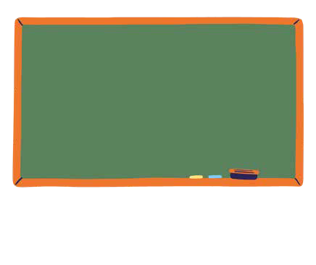
- Gemeinsame Übersicht. An der Tafel wird eine Liste der genannten Rechte gesammelt, z. B.:

Bildung Gesundheit
Spiel und Erholung Schutz
Gleichheit
Familie Wohnen Ernährung Freiheit der
Meinungsäußerung

- Diese Übersicht dient als Grundlage für die nächsten Aktivitäten.

Hinweis für den Lehrer

- Wenn eine lernende Person sich bei der Interpretation irrt, würdige immer den Denkprozess:
  - „Deine Idee ist gut nachvollziehbar, weil du beobachtet hast. Die Karte zeigt zwar , aber deine Erklärung hilft uns, weiterzudenken.“
- Bei Unruhe im Kreis, integriere Bewegung:
  - „Mach einen Schritt in den Kreis, wenn dieses Recht für dich besonders wichtig ist.“
- Du kannst die Rechte farblich strukturieren:
  - Schutzrechte
  - Versorgungsrechte (Grundbedürfnisse)
  - Beteiligungsrechte
- Diese Aktivität eignet sich hervorragend als diagnostischer Einstieg, um zu erkennen, welche Rechte bereits bekannt sind.

Tag 2. Warum sind Rechte wichtig? (Dauer: 80 Minuten)
A1
Aktivität 1: Was wäre, wenn es keine Rechte gäbe? (10 - 15 Minu-ten). Kann verlängert werden, wenn die Gruppe aktiv teilnimmt

Materialien
Tafel oder großes Papier zum Sammeln von Ideen
Sitzordnung im Kreis oder Halbkreis zur Förderung des Dialogs
Optional: Karten mit „imaginären Problemen“ zur Inspiration der Lernenden

    - Ziele:
      - Die Bedeutung der Kinderrechte durch eine angeleitete Reflexion verstehen.
      - Kritisches Denken, Vorstellungskraft und die Fähigkeit zur Antizipation von Folgen fördern.
      - Den Alltag von Kindern mit der Schutzfunktion von Rechten verknüpfen.
      - Die Gruppe auf praxisorientiertere Aktivitäten an Tag 2 vorbereiten (Rollenspiel und Erzählun-gen).
2.1.2. Ablauf der Aktivität:
- Einstieg: Leitfrage
  - Lade die Lernenden ein, für einige Sekunden die Augen zu schließen:
    - „Stellt euch vor, morgen verschwinden alle Kinderrechte. Wie würde sich euer Alltag verändern – vom Aufstehen bis zum Schlafengehen?“
  - Ein kurzer Moment der Stille hilft, die Vorstellungskraft zu aktivieren.

- Think–Pair–Share (Denken – Austauschen – Teilen in der Gruppe)
30 Sekunden
DENKEN
Jede Person stellt sich ihren Tag ohne
Rechte vor.
2 Minuten
AUSTAUSCHEN
in Paaren
Die Lernenden tauschen sich mithilfe von Fragen aus wie:
- Was würde sich zu Hause verändern?
- Was würde in der Schule passieren?
- Was wäre in der Pause anders?
- Was würde dir am meis-ten Sorgen machen?
TEILEN
im Plenum

Die Sprecher*innen teilen die wichtigsten oder übe-rraschendsten Ideen.

Dies fördert Beteiligung – auch von Personen, die sonst weniger sprechen.

- Ideen an der Tafel sammeln: „Welt mit Rechten vs. Welt ohne Rechte“
  - Zeichne zwei Spalten:

Mit Rechten Ohne Rechte

Recht auf Bildung: lernen, entdecken, sich im Unterricht entwickeln
Recht auf Gleichheit: Gerechtigkeit, Respekt, Inklusion
Recht auf Spiel: Pausen mit Erholung und Freude
Recht auf Schutz: Sicherheit, Fürsorge, Ruhe Recht auf Meinungsäußerung: gehört werden, eigene Stimme haben
Kein Recht auf Bildung: kein Lernen im Unterri-cht
Kein Recht auf Gleichheit: Ungerechtigkeit, Ausgrenzung
Kein Recht auf Spiel: Pausen ohne Erholung oder Raum
Kein Recht auf Schutz: Gefahr, Angst, Macht-missbrauch
Kein Recht auf Meinungsäußerung: niemand hört dir zu

- Reflexionsfragen zur Bewusstseinsbildung: Je nach Gruppendynamik auswählen
- Auf welches Recht würdest du am meisten verzichten müssen?
- Was wäre am schwierigsten ohne Rechte?
- Welche Folgen hätte das für das Zusammenleben?
- Ist ein gerechtes Leben ohne Rechte möglich? Warum (nicht)?
- Wer trägt Verantwortung dafür, dass Rechte eingehalten werden?
- Diese Fragen fördern ethisches Denken und gehen über oberflächliche Antworten hinaus.

- Geführte Mini-Reflexion: „Darum brauchen wir Rechte…“
  - Beende die Aktivität mit einer offenen Botschaft:
    - „Rechte sind wie ein Schutzschirm: Sie schützen uns, begleiten uns und helfen uns, sicher zu lernen, zu spielen, zu sprechen und zu leben. Ohne Rechte könnten Kinder nicht frei und ohne Angst aufwachsen.“

Hinweis für den Lehrer

- Vermeide übermäßige Dramatisierung; nutze alltagsnahe, nicht traumatisierende Beispiele.
- Wenn sensible Kommentare auftauchen, wertschätze sie ohne Vertiefung:
  - „Danke fürs Teilen. So fühlt es sich an, wenn Schutz fehlt.“
- Wenn die Gruppe unruhig wird, erinnere sanft:
  - „Manche Ideen machen Angst. Wir erforschen das gemeinsam weiter.“
- Diese Aktivität verbindet Tag 1 (Verstehen) mit Tag 2 (Bedeutung und Anwendung).

Aktivität 2: Warum brauchen wir Regeln und wie hängen sie mit Rechten zusammen? (10 - 15 Minuten).
A2

Materialien
Tafel oder großes Papier zum Sammeln von Ideen Sitzordnung im Kreis zur Förderung der Beteiligung Optional: Karten mit Beispielen aus dem Alltag (Pause, Unterricht, Familie, Sport …)

    - Ziele:
      - Verstehen, dass Regeln und Rechte existieren, um uns zu schützen und das Zusammenleben zu erleichtern.
      - Die Beziehung zwischen Regeln und Rechten von Kindern herstellen.
      - Kritisches Denken über Gerechtigkeit, Sicherheit und kollektives Wohlbefinden fördern.
      - Eine partizipative, empathische und verantwortungsbewusste Haltung stärken.

2.2.2. Ablauf der Aktivität:
- Einstieg: „Warum gibt es Regeln?“ Beginne mit einer offenen Frage:
  - „Denkt an alle Regeln, die wir in der Schule, zu Hause oder auf dem Spielplatz haben. Warum glaubt ihr, gibt es diese Regeln?“
- Lass die Lernenden frei antworten:
  - Damit wir Probleme lösen können.
  - Damit wir uns organisieren können.
  - Damit alle einen fairen Rahmen haben.
  - Damit niemandem Schaden zugefügt wird
- Sammle die wichtigsten Ideen an der Tafel.
- Diese Phase aktiviert Vorwissen und schafft persönliche Relevanz.

- Verbindung mit realen Erfahrungen. Leite das Gespräch mit Beispielen, die allen bekannt sind:
  - Was passiert in der Pause, wenn niemand die Spielregeln einhält?
  - Was passiert, wenn im Unterricht alle gleichzeitig sprechen?
  - Was passiert, wenn es eine Regel gibt, sich aber niemand daran hält?
- Ziel ist es, dass Begriffe sichtbar werden wie:
  - Respekt – Gerechtigkeit – Sicherheit – Ordnung – kollektives Wohlbefinden – Inklusion

- Übergang: „Regeln vs. Rechte“. Führe den zentralen Gedanken ein:
  - „Regeln sind Vereinbarungen, die wir treffen, um gut zusammenzuleben. Rechte gehen einen Schritt weiter: Sie sind Schutzgarantien, die allen Kindern zustehen – auch wenn niemand darauf achtet.“
- Stelle vertiefende Fragen:
  - Wozu helfen uns Regeln, gut zusammenzuleben?
  - Was würde passieren, wenn es Regeln gäbe, aber keine Rechte?
  - Können Regeln ungerecht sein?

- Diese Phase hilft, beide Konzepte klar voneinander zu unterscheiden.

- Wir erstellen eine Vergleichstabelle. Stellen Sie an der Tafel zwei Spalten dar:

Regeln Rechte

Ausgewählt oder vereinbart Gelten für eine Gruppe Helfen beim Organisieren Können verändert werden
Universell
Gelten für alle Kinder weltweit Schützen grundlegende Bedürfnisse Können nicht entzogen werden

- Danach fragt:
  - „Welche Beispiele können wir jeder Spalte zuordnen?“
- Ihr könnt auch Beispiele der Lernenden ergänzen.

- Vertiefende Reflexion: „Wie hilft eine Regel dabei, ein Recht zu schützen?“
- Hier findet ein zentraler Teil des Lernprozesses statt:
  - Regel: Abwechselnd spielen
Zugehöriges Recht: Recht auf Spiel
  - Regel: Niemanden schlagen oder beleidigen
Zugehöriges Recht: Schutz und gutes Miteinander
  - Regel: Die Hand heben, um zu sprechen
Zugehöriges Recht: Recht, gehört zu werden
  - Regel: Hygiene im Speiseraum
Zugehöriges Recht: Recht auf Gesundheit und Ernährung
- Die Lernenden beginnen zu erkennen, dass Regeln und Rechte sich gegenseitig unterstüt-zen.

- Abschlussfragen
- Beendet die Einheit mit 2–3 wirkungsvollen Fragen:
  - „Welche Regel schützt eurer Meinung nach ein besonders wichtiges Recht?“
  - „Welches Recht hilft uns am meisten, gut zusammenzuleben?“
  - „Wie verändert sich unser Alltag, wenn eine Regel ein Recht respektiert?“

Hinweis für den Lehrer
- Stellt Regeln nicht als Strafen dar; betont immer Wohlbefinden und Schutz.
- Bestätigt jede Intervention: Auch falsche Ideen können helfen, Konzepte zu klären.
- Falls der Diskurs ins Moralische abrutscht („das ist richtig/falsch“), lenkt um:
  - „Welche Funktion erfüllt diese Regel? Was schützt sie?“
- Diese Aktivität ist eine ideale Brücke zur nächsten Einheit: den Rollenspielen, da sie die soziale Funktion von Rechten sichtbar macht.

Aktivität 3: Rollenspiel – „So wird ein Recht respektiert … und so wird es verletzt“ (20 - 25 Minuten).
A3

Materialien
Karten mit Rechten oder sichtbare Übersicht der Rechte Karten mit Szenenideen (optional: Pause, Unterricht, Mensa, Familie, Sport, Freundeskreis)
Ausreichend Platz zum Darstellen der Szenen
Einfache Requisiten (optional: Mützen, Papier, Schilder usw.)

    - Ziele:
      - Verstehen, wie sich ein Recht zeigt, anfühlt und im Alltag erlebt wird – wenn es respektiert oder verletzt wird.
      - Empathie durch körperliche und emotionale Darstellung entwickeln.
      - Die Theorie mit der Lebensrealität der Lernenden verbinden.
      - Kritisches Denken, Zusammenarbeit und Konfliktlösungsfähigkeit fördern – als Grundlage für narrative und reflexive Folgeaktivitäten.
2.3.2. Ablauf der Aktivität:

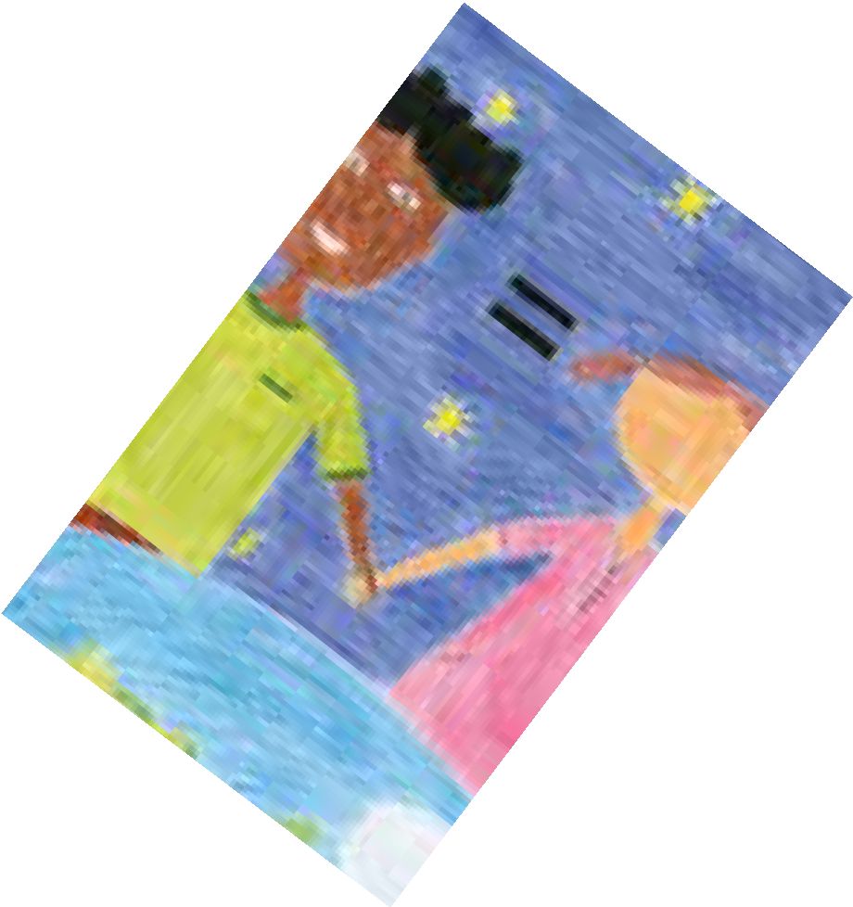

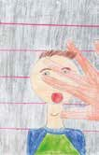

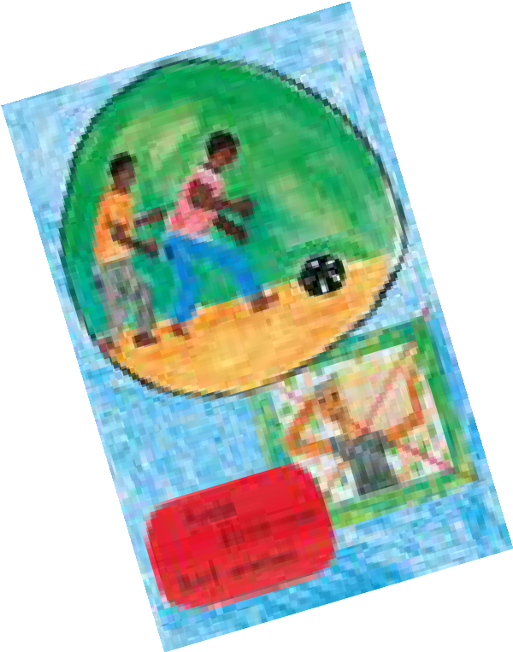

- Gruppenbildung und Zuordnung eines Rechts. Teile die Lernenden in Gruppen von 3–5 Personen ein.
  - Jede Gruppe erhält ein unterschiedliches Recht, zum Beispiel:
DerechoRaelcahtpraoutfeSccchióuntzfrveonr tGeeawlaaltviolencia
    - Recht auf Spiel
    - Recht auf Bildung
Derec
R
h
ec
o
ht
a
au
l
f
a
G
    - Recht auf Gleichheit
i
le
g
ic
u
h
a
he
l
i
d
t
ad
    - Recht auf Schutz
    - Recht darauf, gehört zu werden
DerechoReaclhatparuofteSccchióuntzfrveonrtAeuasblaeuetxupnlogtación
    - Recht auf Gesundheit
    - Recht auf Familie oder ein sicheres Zuhause
    - Recht auf Nahrung
  - Optionale Variante:
    - Die Gruppen können selbst ein Recht auswählen aus dem zuvor erstellten Rechte-Kreis.
Los niños no
deben trabajar

- Erklärung der Aufgabe: Zwei Szenen darstellen
duro
  - Erkläre, dass jede Gruppe zwei kurze Szenen vorbereitet:

Erste Szene: Das Recht wird RESPEKTIERT
Zweite Szene: Das Recht wird VERLETZT

  - Wichtige Hinweise (klar benennen):
    - Keine körperliche Gewalt darstellen.
    - Keine traumatischen Situationen nachspielen.
    - Alltagsnahe Situationen wählen (Schule / Freizeit / Zuhause).
    - Der Fokus liegt auf Haltungen, Emotionen und Folgen – nicht auf Schuld.

- Vorbereitungszeit in der Gruppe. Die Gruppen haben 5–7 Minuten, um ihre Szenen zu planen.
  - Leitfragen gezielt einsetzen:

Für die Szene mit respektiertem Recht:
- Was hilft dabei, dass das Recht eingehalten wird?
- Wie fühlen sich die beteilig-ten Personen?
- Welche kleine Handlung macht den Unterschied?
Für die Szene mit verletztem Recht:
- Woran erkennt man, dass das Recht nicht eingehalten wird?
- Was oder wer verhindert das Recht?
- Was könnte helfen, die Situation zu verbessern?

  - Optionale:
    - Kurze Dialoge oder einfache visuelle Elemente können eingebaut werden

- Theateraufführung. Jede Gruppe spielt beide Szenen vor der Klasse.
  - Erinnerung an die Rolle des Publikums: „Wir sind ein respektvolles Publikum. Wir schauen aufmerksam zu und hören zu.“
  - Zeitangabe: ca. 30–45 Sekunden pro Szene
  - Empfehlung:
    - Zuerst die Szene der Verletzung, danach die Szene der Achtung vermittelt Ordnung und eine positive Lösungsperspektive.

- Mini-Diskussion nach jeder Darstellung, Stelle 2–3 gezielte Fragen:
- Welches Recht wurde hier gezeigt?
- Woran erkennt man, ob es respektiert oder verletzt wurde?
- Welche Folgen hatte das für die beteiligten Personen?
- Was können wir im Alltag tun, damit dieses Recht besser geschützt wird?
- Fördert Metakognition, Empathie und Verantwortungsbewusstsein.

- Körperliche Abschlussreflexion. Kurzer, bewusster Abschluss:
- „Wenn ihr euch in den respektierten Szenen wohlgefühlt habt, legt eine Hand auf euer Herz. Wenn euch die verletzten Szenen unangenehm waren, legt eine Hand auf den Bauch.“
- Verknüpft Rechte mit innerer Wahrnehmung (grundlegende neurodidaktische Emotionsar-beit)

Hinweis für den Lehrer
- Humor ist normal – lenke ihn behutsam in Richtung Reflexion:
  - „Manchmal lachen wir aus Unsicherheit. Schauen wir gemeinsam, was dahintersteckt.“
- Wenn eine Szene zu oberflächlich ist, stelle vertiefende Fragen.
- Bei emotional belastenden Themen: kurz stoppen, einordnen, dann alltagsnah weiterführen.
- Diese Aktivität eignet sich besonders gut, um echtes Verständnis, Empathie und soziale Dynamiken in der Gruppe sichtbar zu machen.

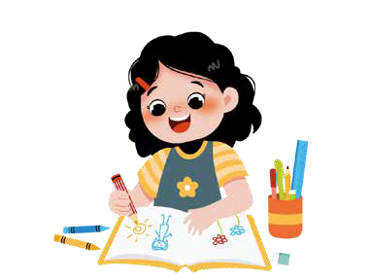
Aktivität 4: Wir gestalten eine Geschichte oder eine Zei-chnung – „Warum sind Rechte wichtig?“ (20 - 25 Minuten). kann erweitert werden, wenn mehr Vertiefung oder Präsentation gewünscht ist
A4

Materialien
Leere Blätter oder eine vorgegebene Vorlage Bleistifte, Farben, Filzstifte
Optional: Karten mit kreativen Impulsen
(Geschichtenanfänge, Figuren, Szenarien)
Klassenraum mit Einzelarbeitsplätzen oder Gruppentischen

    - Ziele:
      - Das Gelernte über die Bedeutung von Rechten integrieren.
      - Kreativität, persönliche Reflexion und narratives Denken fördern.
      - Lernenden helfen, innere Vorstellungen durch Bilder oder Worte auszudrücken.
      - Emotionale Kommunikationsfähigkeiten stärken.
      - Einen Bezug zu realen Erfahrungen und Werten wie Gerechtigkeit, Sicherheit, Gleichheit und Fürsorge herstellen.

2.4.2. Ablauf der Aktivität:
- Emotionale Aktivierung: Kurze angeleitete Visualisierung. Bitte die Lernenden, für 20–30 Sekun-den ruhig die Augen zu schließen.
  - Anleitung mit ruhiger Stimme:
    - „Denke an ein Recht, das für dich besonders wichtig ist. Stelle dir eine Situation in deinem Leben vor, in der dieses Recht dir geholfen, dich geschützt oder dir ein gutes Gefühl gegeben hat.Stelle dir nun vor, wie es wäre, wenn dieses Recht nicht existieren würde.“
  - Diese Phase bereitet die Gruppe emotional und kreativ vor.

- Wahl des kreativen Formats. Erkläre, dass zwischen zwei gleichwertigen Optionen gewählt werden kann:
ZEICHNUNG: Eine Szene darstellen, die zeigt, warum ein Recht wichtig ist.

GESCHICHTE: Eine kurze Geschichte (6–10 Zeilen) schreiben, in der deutlich wird, wie ein Recht das Leben eines Kindes verändert.
  - Beide Optionen sind gleichwertig gültig.
  - Die Wahl fördert Motivation und Autonomie.

- Kreative Impulse (für Lernende, die Unterstützung brauchen).

  - OPTION GESCHICHTE – mögliche Einstiege:
    - „Es war einmal ein Kind, das nie zur Schule gehen durfte …“
    - „In einer ganz normalen Pause entdeckte eine Gruppe von Freund:innen, dass das Recht auf Spiel wichtiger war, als sie dachten …“
    - „Eines Tages stand ein Kind auf und sprach zum ersten Mal seine Meinung aus …“
    - „Was wie ein normaler Tag begann, veränderte sich, als jemand beschloss, das Recht auf Gleichheit zu respektieren …“

  - OPTION ZEICHNUNG:
    - „Zeichne, wie eine Welt aussieht, in der dieses Recht respektiert wird.“
    - „Zeichne zwei Bilder: mit Recht / ohne Recht.“
    - „Zeichne eine Superheld:innenfigur, deren Kraft darin besteht, ein Recht zu schützen.“

- Individuelle Arbeitsphase. 10–12 Minuten ruhige Arbeitszeit, optional mit leiser Musik.
  - Die Lehrperson geht durch den Raum und unterstützt mit vertiefenden Fragen:
    - „Wie fühlt sich die Figur in dieser Situation?“
    - „Was verbessert sich, wenn dieses Recht respektiert wird?“
    - „Welche Botschaft möchtest du mit deiner Zeichnung oder Geschichte vermitteln?“

- Freiwillige Präsentation. Einladung zum Teilen ohne Verpflichtung:
  - 3–5 Lernende präsentieren ihre Zeichnung oder Geschichte.
  - Fragen an die Gruppe:
    - „Welches Recht wird hier dargestellt?“
    - „Welche Botschaft kommt bei euch an?“
  - Dies stärkt das gemeinsame Verständnis.

- Emotionaler Abschluss.
- „Wir haben gesehen, dass Rechte nicht nur Worte sind. Sie verändern unser Leben jeden Tag. Dank ihnen können wir lernen, spielen, sicher sein und gehört werden.“
- Optional: Die Gruppe hebt den Daumen, wenn sie sich nun bewusster über ihre Rechte fühlt.

Hinweis für den Lehrer

- Akzeptiere jedes Ausdrucksniveau – wichtig ist die Bedeutung, nicht die ästhetische Qualität.
- Wenn sensible Themen auftauchen: Gefühle wertschätzen, ohne zu vertiefen
  - „Danke fürs Vertrauen. Was du fühlst, ist wichtig.“
- Die Arbeiten können im Klassenraum ausgestellt oder für eine nächste Einheit genutzt werden.
- Diese Aktivität festigt die Inhalte von Tag 2 und bereitet auf Tag 3 (praktische Anwendung) vor.

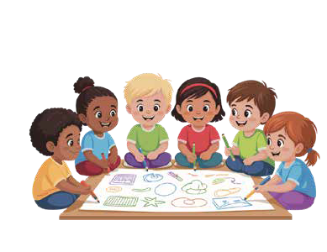
Tag 3. Rechte in der Praxis (65 Minuten Gesamtdauer)
A1

Aktivität 1: Wir präsentieren unsere Arbeiten und verbinden sie mit dem Alltag (10 - 15 Minuten).
Materialien
Die Zeichnungen oder Geschichten, die in
Aktivität 2.4 erstellt wurden
Sitzordnung im Kreis oder Halbkreis, um Zuhören und Aufmerksamkeit zu fördern Optional: Wand oder Fläche zum Aufhängen der Arbeiten

    - Ziele:
      - Lerninhalte aus Tag 2 aus persönlicher Erfahrung heraus integrieren.
      - Ausdrucksfähigkeit, aktives Zuhören und respektvollen Umgang mit den Beiträgen anderer fördern.
      - Die Bedeutung der Kinderrechte mit realen Alltagssituationen verknüpfen.
      - Gruppenzusammenhalt stärken, bevor zu praxisorientierten Aktivitäten übergegangen wird.

3.1.2. Ablauf der Aktivität:
- Vorbereitung des Raumes. Die Lehrperson lädt die Lernenden ein, im Kreis Platz zu nehmen.
  - Lege die Zeichnungen oder Geschichten in die Mitte oder gut sichtbar an die Seite und erkläre:
    - „Heute teilen wir, was ihr zu den Rechten gestaltet habt, und sprechen darüber, wie sie in unserem Alltag sichtbar werden.“

- Freiwillige Präsentation. 3–5 Lernende präsentieren freiwillig ihre Arbeit..
  - Niemand wird zum Präsentieren gezwungen.
  - Unterstütze die Präsentation mit leitenden Fragen:
    - „Welches Recht zeigt deine Zeichnung oder Geschichte?“
    - „Warum hast du dieses Recht gewählt?“
    - „Welche Botschaft möchtest du vermitteln?“
    - „Welche Gefühle hattest du beim Gestalten?“
  - Diese Fragen helfen, tieferes Verständnis sprachlich auszudrücken.

- Rückmeldungen aus der Gruppe – respektvoll und wertschätzend
  - Nach jeder Präsentation können andere Lernende kommentieren:
    - „Was hat dir gefallen oder dich zum Nachdenken gebracht?“
    - „Welches Recht erkennst du hier?“
    - „Was erscheint dir besonders wichtig?“

  - Vermeide Bewertungen wie „schön“ oder „nicht schön“ – der Fokus liegt auf Inhalt und Bedeutung

- Verbindung mit dem Alltag: „Dieses Recht in meinem täglichen Leben“
  - Wenn mehrere Beiträge geteilt wurden, leite eine gemeinsame Reflexion an::
    - „Welche Rechte erleben wir täglich in unserem Alltag?“
    - „Welche Rechte werden in der Schule oft gelebt?“
    - „Welche Rechte bleiben manchmal unsichtbar, sind aber sehr wichtig?“
    - „Welche Rechte sollten wir in unserer Schule besonders schützen?“
  - Ein zentraler Moment für soziale Bewusstwerdung und Beteiligung.

- Gemeinsame Arbeit: „Karte der gelebten Rechte“. An der Tafel werden zwei Spalten erstellt:
  - Diese Übersicht dient als Grundlage für die nächste Aktivität (Handlungsplanung)..

Rechte, die wir täglich erleben

Bildung Spiel Gesundheit Meinung

Rechte, die wir stärker schützen müssen

Gleichberechtigung Schutz
Respekt
Guter Umgang

- Abschluss der Aktivität
  - Die Lehrperson bedankt sich und verstärkt die zentrale Botschaft:
    - „Was ihr geteilt habt, zeigt: Rechte sind Teil unseres Alltags. Heute haben wir gelernt, wie wir sie auch selbst schützen können.“
  - Bitte die Gruppe, eine Hand zu heben als symbolische Geste für:
    - „Ich schütze meine Rechte und die der anderen.“

Hinweis für den Lehrer

- Wenn sensible Erfahrungen geteilt werden, Emotionen anerkennen und behutsam begleiten.
- Ermutige Aussagen aus der Ich-Perspektive („Ich denke“, „Ich fühle“).
- Bei Zeitmangel kann eine kleine Ausstellung im Klassenraum entstehen: „Museum der Kinderrechte“.

Aktivität 2: Wie können wir die Rechte in unserer Schule schüt-zen? (25- 35 Minuten). Kann erweitert werden, wenn ein ausgearbeiteteres Projekt gewünscht ist
A2
Materialien
Große Kartons oder Packpapier
Rechtekarten (A1.4) oder sichtbare Liste der Rechte
Filzstifte, Buntstifte, Farben, Aufkleber
Klebeband zum Aufhängen der Plakate im Klassenraum
Ausreichend Platz für die Arbeit in Kleingruppen

    - Ziele:
      - Gelerntes in konkrete Handlungen innerhalb der Schule umsetzen.
      - Kreatives, kooperatives und lösungsorientiertes Denken fördern.
      - Verstehen, dass Rechte nicht nur bekannt sein müssen, sondern auch geschützt und gelebt werden.
      - Partizipation und Zugehörigkeitsgefühl zur Gruppe stärken.
      - Konkrete Vorschläge entwickeln, die zu Klassen- oder Schulprojekten werden können.

3.2.2. Ablauf der Aktivität:
- Einstieg: Rückgriff auf die „Karte der gelebten Rechte“
  - Zeige die „Karte der gelebten Rechte“ aus der vorherigen Aktivität. Lese gemeinsam:
    - | „Rechte, die wir jeden Tag leben“ | „Rechte, die wir stärker schützen müssen“ |
  - Stelle eine kurze Leitfrage:
    - „Welche dieser Rechte möchten wir in unserer Schule besser schützen oder stärken?“
  - Diese Frage hilft den Lernenden, bewusst ein Recht auszuwählen..

- Gruppenbildung und Zuweisung eines Rechts. Bilde Gruppen von 3–5 Lernenden.
  - Jede Gruppe wählt oder erhält ein konkretes Recht, zum Beispiel::
    - Recht auf Spiel
    - Recht auf Gleichheit
    - Recht auf Schutz
    - Recht, gehört zu werden
    - Recht auf Bildung
    - Recht auf Gesundheit
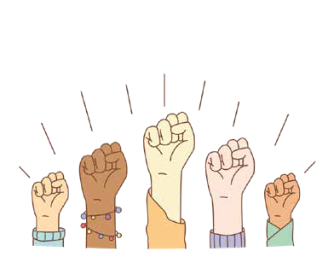
    - Recht auf Beteiligung
    - Recht auf respektvollen Umgang
  - Achte darauf, dass sich Rechte nicht wiederholen, außer die Gruppe wünscht es ausdrüc-klich..

22

- Klare Erklärung der Aufgabe
  - Jede Gruppe beantwortet drei zentrale Fragen und erstellt ein Plakat:

Was bedeutet dieses Recht konkret in unserer Schule?
Übersetzung in die reale Umgebung.
Welches Problem oder welche Schwierigkeit gibt es aktuell in Bezug auf dieses Recht?
Beispiele:

Unfaire Absprachen auf dem Pausenhof:
Recht auf Spiel
Nicht alle dürfen im Unterricht sprechen:
Recht, gehört zu werden
Verletzende Witze: Recht auf Gleichheit und respektvollen Umgang
Unordnung in der Mensa: Recht auf Gesundheit
Welche konkrete Hand-lung können wir vors-chlagen, um diese Situation zu verbessern?
Praktisch, realis-tisch und umsetz-bar

- Gemeinsames Brainstorming
  - Gib den Gruppen einige Minuten, um Ideen zu sammeln.
  - Unterstütze mit Leitfragen:
    - „Welche kleine Veränderung könnte viel bewirken?“
    - „Was können wir selbst tun – ohne auf Erwachsene zu warten?“
    - „Was brauchen wir, damit diese Aktion funktioniert?“
    - „Wer ist beteiligt?“
  - Fördert Kreativität, Verantwortung und gemeinsames Handeln.

- Gestaltung des Plakats
  - Jedes Plakat soll enthalten:
  - Sie können die Verwendung von Farben, Aufklebern oder kreativen Materialien zulassen.

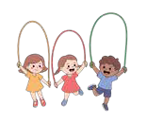
Recht auf Spiel

Wir haben das Recht zu spielen, Spaß zu haben und uns zu erholen, denn Spielen hilft uns, glücklich zu sein und zu lernen.
Manchmal: Lösungen:

- Titel des Rechts
- Bedeutung in eigenen Worten
- Erkanntes Problem
- Konkrete Handlung oder Lösung

  - Nicht alle können in der Pause spielen
  - Es gibt Streit oder Schubsen
  - Einige Kinder bleiben allein oder fühlen sich traurig
  - Alle zum Mitspielen einladen
  - Reihenfolge und Regeln respektieren
  - Erwachsene um Hilfe bitten, wenn es Proble-me gibt
  - Den Schulhof und die Spielmaterialien pflegen

„Spielen ist für alle da“
- Bild, Symbol oder Zeichnung
  - (Optional) ein Slogan der Gruppe, zum Beispiel:
    - „Rechte gelten für alle“
    - „Du zählst auch“
    - „Sicher spielen für alle“
    - „Alle verdienen Respekt“

- Präsentation der Plakate
  - Jede Gruppe stellt ihren Vorschlag in 1–2 Minuten vor.
  - Stelle Fragen an die Klasse:
    - „Wie könnten wir diese Idee im Alltag umsetzen?“
    - „Wem hilft diese Maßnahme?“
    - „Was brauchen wir, um zu starten?“
  - Stärkt Argumentation, Zuhören und Gemeinschaftsgefühl.

- Gestaltung der „Wand der Rechte in Aktion“
  - Hänge die Plakate im Klassenraum oder Flur auf.
  - Sprich bewusst aus:
    - „Das ist unser gemeinsames Engagement für die Rechte in unserer Schule.“
  - Abstimmung über Prioritäten
  - Bildung kleiner Verantwortungsgruppen zur Umsetzung

Hinweis für den Lehrer

- Leite realistische und umsetzbare Lösungen an, vermeide zu abstrakte Vorschläge.
- Wenn sensible Situationen genannt werden („Bei uns wird dieses Recht nicht respektiert …“):
  - Anerkennen, validieren und behutsam lenken, ohne zu dramatisieren.
- Diese Aktivität eignet sich sehr gut als Start für ein längerfristiges Klassen- oder Schulprojekt.
- Stärkt Handlungskompetenz: Lernende erleben, dass sie ihr Umfeld aktiv mitgestalten können.

Aktivität 3: Abschlussreflexion – „Welches Recht ist für mich am wichtigsten?“ (10-15 Minuten).
A3

Materialien
Stuhlkreis im Klassenraum
(Optional) Einzelne Karten mit Kinderrechten zur Auswahl
Tafel, um Schlüsselwörter zum Abschluss zu sammeln

    - Ziele:
      - Die Lerninhalte des Moduls in einer persönlichen Reflexion integrieren.
      - Emotionale Ausdrucksfähigkeit und individuelles Bewusstsein fördern.
      - Verstehen, dass Rechte nicht nur gelernt, sondern auch gelebt werden.
      - Das Modul mit einer positiven und stärkenden Perspektive abschließen.
      - Ein Gefühl von Gemeinschaft und Engagement für eigene und fremde Rechte entwickeln.

3.3.2. Ablauf der Aktivität:
- Emotionale Vorbereitung. Die Gruppe bildet einen Kreis.
  - Gesprächsimpuls: „Wir haben über Rechte gesprochen, warum sie wichtig sind und wie wir sie schützen können. Jetzt sprechen wir über etwas sehr Persönliches: Was bedeuten diese Rechte für jeden von uns?“
  - Eine tiefe gemeinsame Atemübung, um die Aufmerksamkeit zu bündeln.

- Auswahl des Rechts (mit Karten oder gedanklich)
  - Möglichkeiten:
    - Die Lehrkraft verteilt Karten mit Kinderrechten und bittet jede Person, ein Recht auszuwählen.
    - Mehrere Rechte werden an der Tafel gezeigt, und die Lernenden wählen eines gedanklich.
    - Es ist auch erlaubt, ein Recht zu wählen, mit dem zuvor gearbeitet wurde.
  - Aktivierende Fragen:
    - „Welches Recht schützt dich besonders?“
    - „Welches Recht macht dein Leben besser?“
    - „Welches Recht wünschst du dir, dass es für alle Kinder auf der Welt immer respektiert wird?“

- Beteiligungsrunde: Teilen im Plenum
  - Jede Person kann (freiwillig) einen der folgenden Sätze ergänzen:
    - „Das wichtigste Recht für mich ist …, weil …“
    - „Dieses Recht hilft mir, wenn …“
    - „Ich wünsche mir, dass dieses Recht mehr respektiert wird, weil …“
  - Niemand muss sprechen.
  - Kurze Beiträge ermöglichen vielen die Teilnahme.
  - Diese Reflexion ist zentral, da sie zeigt, was wirklich verstanden und verinnerlicht wurde..

- Gemeinsame Abschlussgestaltung

  - An der Tafel entsteht eine Wortwolke mit den genannten Gründen.
    - Typische Begriffe können sein:

Sicherheit

Freiheit

Vorsicht

Respekt

Gleichheit
Gemeinschaft

Zuhören

Freundschaft

  - Kommentar der Lehrkraft: „Schaut euch diese Wörter an – sie zeigen, wie Rechte uns helfen, gemeinsam besser zu leben.“

- Symbolischer Abschluss des Moduls
  - Die Lehrkraft wählt eine der folgenden Dynamiken

Dynamik A

Hände in die Mitte
Alle legen eine Hand in die Mitte des Kreises und sagen gemeinsam:
„Wir schützen die Rechte aller.“
Dynamik B

Daumen der Verpflichtung Jede Person hebt einen Daumen als Zeichen eines
persönlichen Engage-
ments für ein konkretes Recht.
Dynamik C

Die Imagination Schließen Sie bitte für 10 Sekun-den die Augen und stellen Sie
sich ein „schützendes Licht” vor,
das die Rechte symbolisiert, die Sie jeden Tag begleiten.

- Abschlusssatz (Vorschlag)
  - „Rechte begleiten euch immer. Sie sind ein Teil von euch und auch eine Verantwortung, damit wir alle gut zusammenleben können.“

Hinweis für den Lehrer
- Schaffe einen emotional sicheren Raum – niemand wird gedrängt, Persönliches zu teilen.
- Wenn emotionale Inhalte auftauchen, bestätige sie wertschätzend und leite behutsam weiter.
- Diese Aktivität eignet sich besonders gut, um nachhaltiges Lernen sichtbar zu machen.
- Du kannst die Gruppe an späteren Tagen zum „Mauer der Rechte in Aktion“ zurückführen, um das Engagement zu erinnern.

Ergänzende Aktivitäten
AZ1
Aktivität 1: „Die Zeitmaschine der Rechte” (10-20 Minuten).

Materialien
Blätter oder Tafel zum Notieren Optional: Bilder einer „Zeitmaschine“
Klassenraum geeignet für Gruppenarbeit oder Plenum

    - Ziele:
      - Verstehen, dass Kinderrechte nicht immer existiert haben und bewusst geschaffen wurden, um Schutz zu bieten.
      - Historisches und imaginatives Denken fördern.
      - Den Wert heutiger Kinderrechte bewusst machen.
      - Erforschen, wie das Leben von Kindern ohne grundlegende Schutzrechte aussehen würde.

4.1.2. Ablauf der Aktivität:
- Einstieg: Wir öffnen die Zeitmaschine. Lehrkraft sagt zur Gruppe:
  - „Heute reisen wir in eine Zeit, in der die Rechte von Kindern noch nicht existierten. Was glaubt ihr, wie das Leben damals aussah?“
- Die Lernenden dürfen frei ihre Vorstellungen äußern.

- Reise in die Vergangenheit (geführte Fantasiereise). Die Lernenden werden eingeladen, die
Augen zu schließen und der Erzählung zu lauschen:
  - „Wir reisen 200 Jahre zurück… Es gibt keine Kinderrechte.Wie sieht ein Tag im Leben eines Kindes aus?“
- Leitfragen zur Unterstützung:
  - Gibt es Schule?
  - Dürfen Kinder spielen?
  - Werden sie von Erwachsenen gehört?
  - Welche Aufgaben müssen sie übernehmen?
  - Sind sie geschützt?

- Vergleich Vergangenheit – Gegenwart. An der Tafel werden zwei Spalten erstellt.:
- Die Gruppe sammelt Beispiele:

Früher (ohne Rechte)
Niemand hört zu
Nicht alle Kinder werden gleich behandelt
Manche Kinder dürfen nicht lernen
Es gibt Angst und Traurigkeit Niemand hilft bei Problemen Kein Gefühl von Sicherheit
Heute (mit Rechten)
Wir werden gehört und dürfen unsere Meinung sagen Alle werden respektiert Kinder dürfen lernen
Wir können spielen und lernen Wir bekommen Hilfe, wenn wir sie brauchen
Wir sind geschützt und umsorgt

- Kreative Reflexion: „Was hat sich am meisten verändert?“
- Die Lernenden wählen ein Recht, das ihr Leben besonders verändert hat.
- Sie vervollständigen mündlich oder schriftlich einen Satz, z. B.:
  - „Das Recht auf Bildung hat alles verändert, weil…“
  - „Gehört zu werden verhindert Ungerechtigkeit.“
  - „Spielen hilft, glücklich groß zu werden“

- Symbolischer Abschluss
- „Kinderrechte sind ein Geschenk der Geschichte – und wir tragen die Verantwortung, sie zu schützen.“

Hinweis für den Lehrer

- Vermeide eine dramatisierende Darstellung der Vergangenheit; bleibe pädagogisch und altersangemessen.
- Wenn Ängste geäußert werden, wertschätze sie und leite positiv weiter:
  - „Genau deshalb gibt es heute Kinderrechte.“

AZ2
Aktivität 2: „Detektive für Rechte in der Schule” (10-20 Minuten).

Materialien
Beobachtungsbögen
Bleistifte und Klemmbretter (optional)
Rundgang über den Schulhof, Flure oder das Klassenzimmer

    - Ziele:
      - Wissen über Kinderrechte in einem realen Umfeld anwenden.
      - Beobachtungsgabe, Analysefähigkeit und kritisches Denken fördern.
      - Situationen erkennen, in denen Rechte respektiert werden – und wo sie verbessert werden können.
      - Empathie, Verantwortungsbewusstsein und prosoziales Handeln stärken.

4.2.2. Ablauf der Aktivität:
- Aktivierung: Wir werden zu Detektiv:innen für Rechte. Erkläre der Gruppe:

  - „Heute werden wir Detektiv:innen für Rechte. Unsere Aufgabe ist es, die Schule zu beobachten und herauszufinden, wo Kinderrechte eingehalten werden … und wo wir sie besser schützen könnten.“
- Verteile Beobachtungsbögen oder Hefte.

- Beobachtungsrundgang durch die Schule
- Gehe mit der Gruppe auf den Schulhof, in den Flur oder in andere Bereiche der Schule.
- Bitte die Lernenden, auf folgende Fragen zu achten
  - Wo sehen wir das Recht auf Spiel?
  - Wo erkennen wir das Recht auf Gleichbehandlung?
  - Welche Zeichen zeigen das Recht auf Schutz?
  - Hören wir Situationen, in denen das Recht auf Meinungsäußerung respektiert wird?
  - Welche Regeln helfen dabei, Rechte einzuhalten?
- Kurze Notizen oder Zeichnungen sind möglich.

- Sammlung von Beobachtungen
- Zurück im Kreis oder Plenum teilt jede Person eine Beobachtung.
- Typische Beispiele:
  - Recht auf Spiel: abwechselndes Spielen auf dem Schulhof
  - Recht auf Respekt: eine Person hilft einer anderen
  - Recht auf Schutz: Aufsicht auf dem Pausenhof
  - Recht auf Gleichbehandlung: gemeinsames Spielen ohne Ausschluss
  - Recht auf Beteiligung: Handzeichen zum Sprechen
- Auch Situationen, die verbessert werden könnten, dürfen benannt werden.

- Lösungen: Was können wir tun?
- Gemeinsame Reflexion im Plenum:
  - „Welches Recht braucht in unserer Schule mehr Aufmerksamkeit?“

  - „Welche kleine Handlung könnten wir schon morgen umsetzen?“
- Notiere Ideen für kleine, realistische Mini-Projekte.

- Symbolischer Abschluss. Abschluss mit einem Satz, z. B.:
- „Rechte werden nicht nur gelernt – sie werden geschützt, beobachtet und gemeinsam gelebt.“

Hinweis für den Lehrer

- Vermeide Bewertungen einzelner Personen – der Fokus liegt auf Situationen und Verhalten.
- Sensibel moderieren, wenn Konflikte oder schwierige Beispiele genannt werden.
- Ideal als praktische Lernstandsüberprüfung des Moduls.

Material-Checkliste für alle Aktivitäten
Tag 1: Was sind die Kinderrechte?

Gedruckte Bilder (eine oder mehrere auswählen)
Angepasster Text dazu, was Rechte sind Erklärende Bildtafeln zu Kinderrechten Karten oder ausschneidbare Bilder mit verschiedenen Rechten
Großes Papier oder Fläche, um die Bilder im Kreis anzuordnen
Filzstifte, Buntstifte, Scheren, Kleber
Tag 2: Warum sind Kinderrechte wichtig?

A1.4- und/oder A2.1-Bildtafeln für Rollenspiele und Beispiele
Freier Raum für Rollenspiele
Karten zur Darstellung von Situationen, in denen Rechte respektiert oder verletzt werden
Papier und Stifte für die kreative Aufgabe (Geschichte oder Zeichnung)
Tag 3: Kinderrechte in der Praxis
Tafel oder Plakat mit der Leitfrage Filzstifte
Großes Poster oder Karton, um Handlungen zur Förderung der Kinderrechte in der Schule zu gestalten Zeichenmaterial zur Ausarbeitung von Vorschlägen
Klebeband zum Aufhängen der Poster
Reflexionsbögen zum Abschluss (optional)
Ergänzende Aktivitäten
Blätter oder Tafel zum Notieren. Optional: Zeichnungen einer
„Zeitmaschine“.
Klassenzimmer für Gruppenarbeit oder Plenumsarbeit eingerichtet.
Beobachtungsbögen
Stifte und Klemmbretter (optional). Spaziergang durch den Innenhof, die Flure oder das Klassenzimmer.

Ausdruckbar Tag 1 Aktivität 1: Wir betrachten ein Bild und entdecken Hinweise

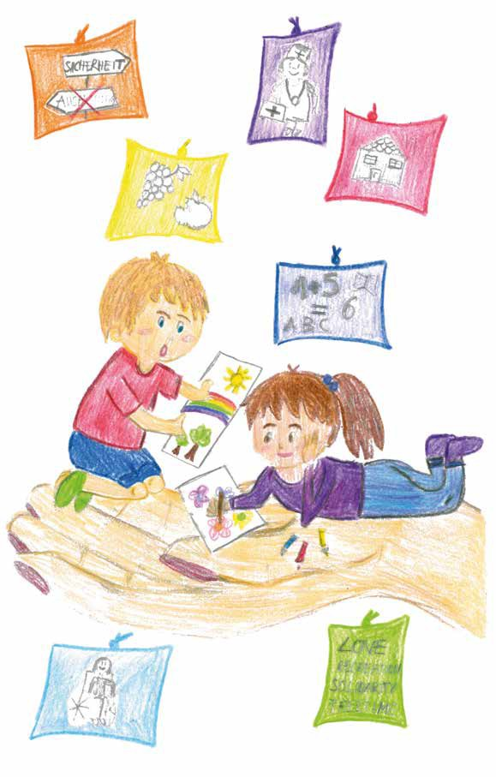

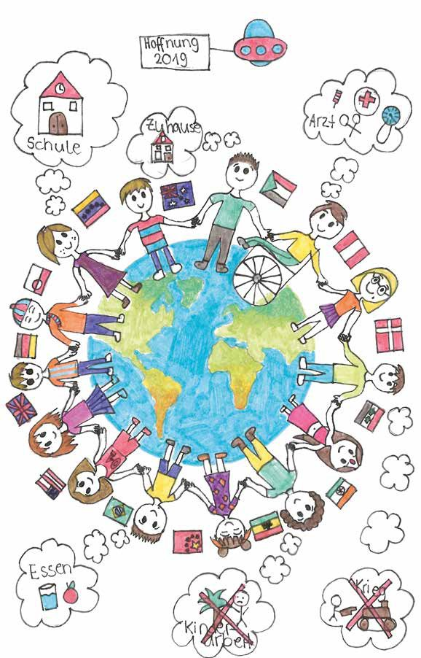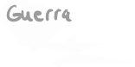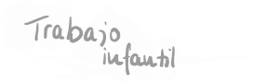

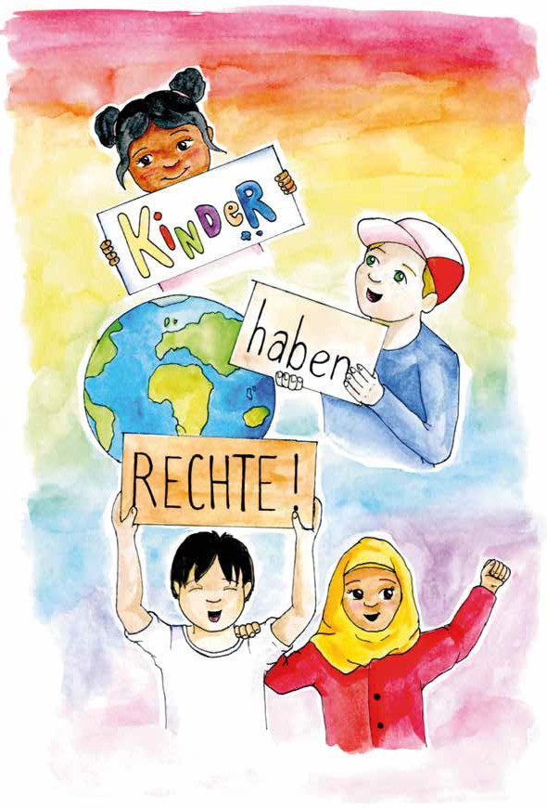

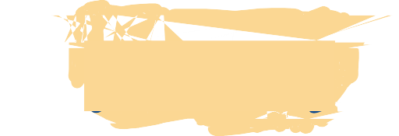

DIE STErNSINGeR
RECHTE
haben
Die Kinder
34

Lea, 17 Jahre, Hürth

Ausdruckbar Tag 1 Aktivität 2: Lesen Was sind Kinderrechte?

Was sind Kinderrechte?
Alle Kinder auf der Welt haben besondere Rechte, die ihnen ein gutes und sicheres Leben ermöglichen sollen.
Diese Rechte nennt man Kinderrechte.
Sie gelten überall, unabhängig davon, ob ein Kind in Deutschland, Afrika oder an einem anderen Ort der Welt lebt.
Im Jahr 1989 haben viele Länder der Welt beschlossen, dass alle Kinder Rechte haben sollen, und sie haben die
UN-Kinderrechtskonvention unterschrieben. Alle Kinder haben diese Rechte.

Weißt du, welche Rechte das sind?

35

Druckbar: Illustrierte Karten zu den Rechten
DerReecchhtoaauf uenin hsiochgearerssZeughuaurose

Recht auf ein sicheres Zuhause

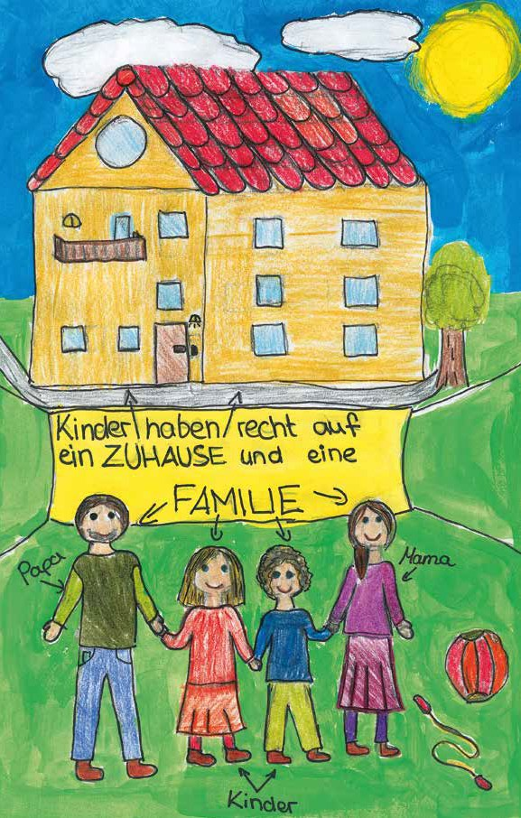


Kinder haben ein Recht auf ein Zuhause und eine Familie.
Los niños tienen derecho a un hogar y una familia

Recht auf Spiel und Freizeit
DereRcehchot aaul fjuSepigeol uyndaFl roeiczeioit
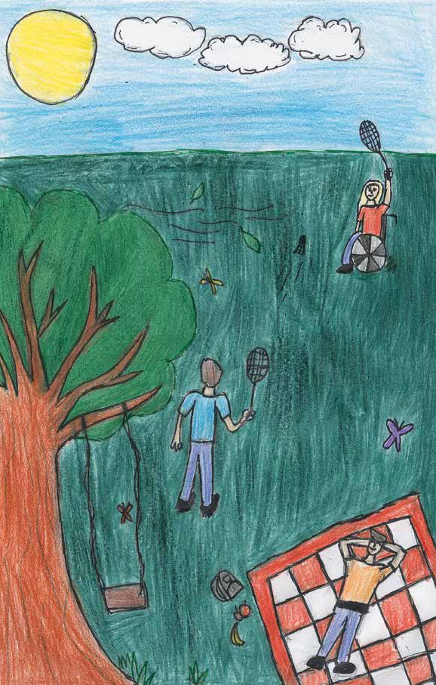

Recht auf Schutz vor Ausbeutung
DerechoReaclhatparuofteSccchióuntzfrveonrtAeuasblaeuetxupnlogtación

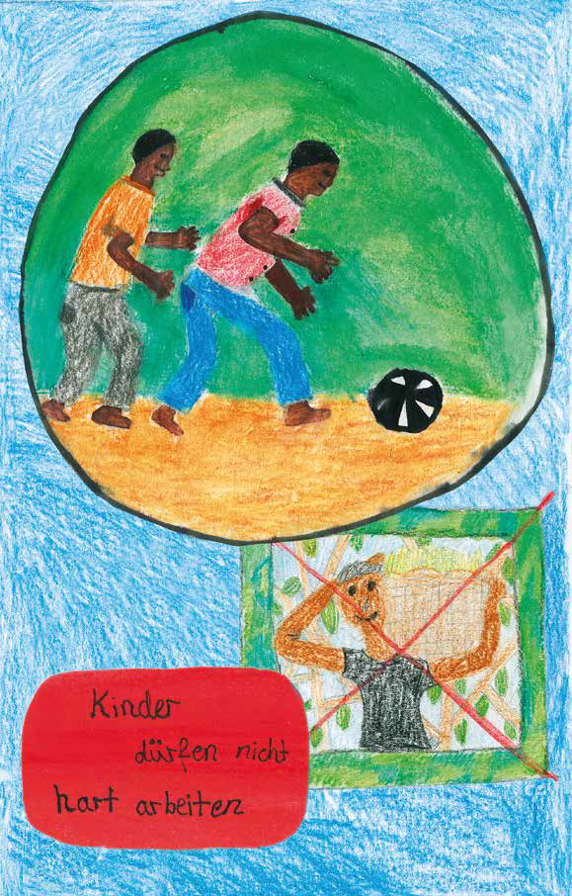

Kinder sollten nicht hart arbeiten müssen.
Los niños no
deben trabajar duro

DIE ST[rNSINGeR Elaine, Jule und Mathea,

Recht auf Schutz vor Gewalt
DerechoRaelcahtpraoutfeSccchióuntzfrveonr tGeeawalaltviolencia
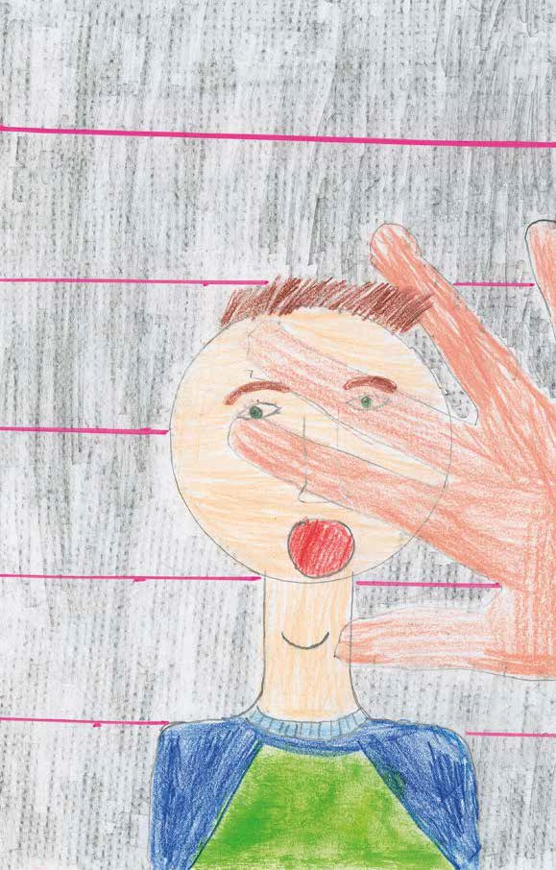

Recht auf Mitbestimmung
DerReecchht oaufaMiltabesctiomgmuensgtión

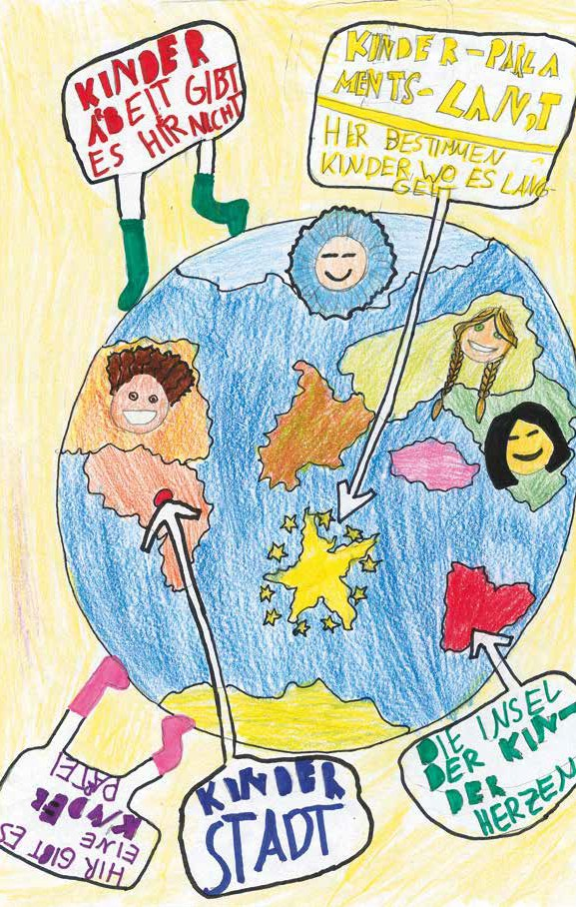

Kinderparlament
Parlamento de los
niños
Donde los niños deciden el destino de las cosas
Hier gibt es
Wo Kinder über das Schicksal der Dinge entscheiden
Aquí no hay
trabajo infantil
keine
Kinderarbeit
.

Hier ist eine Gruppe Kinder.
Hay un grupo
de niños aquí

Kinderbetreuung
Ciudad de
los niños
Die Insel der
Kinderherzen
La isla de los corazones infantiles

DIE STErNSINGeR

Charlotte, 11 Jahre, Würzburg

Recht auf Gleichheit
DerecRhecohtaaulfaGilegicuhahelidt ad
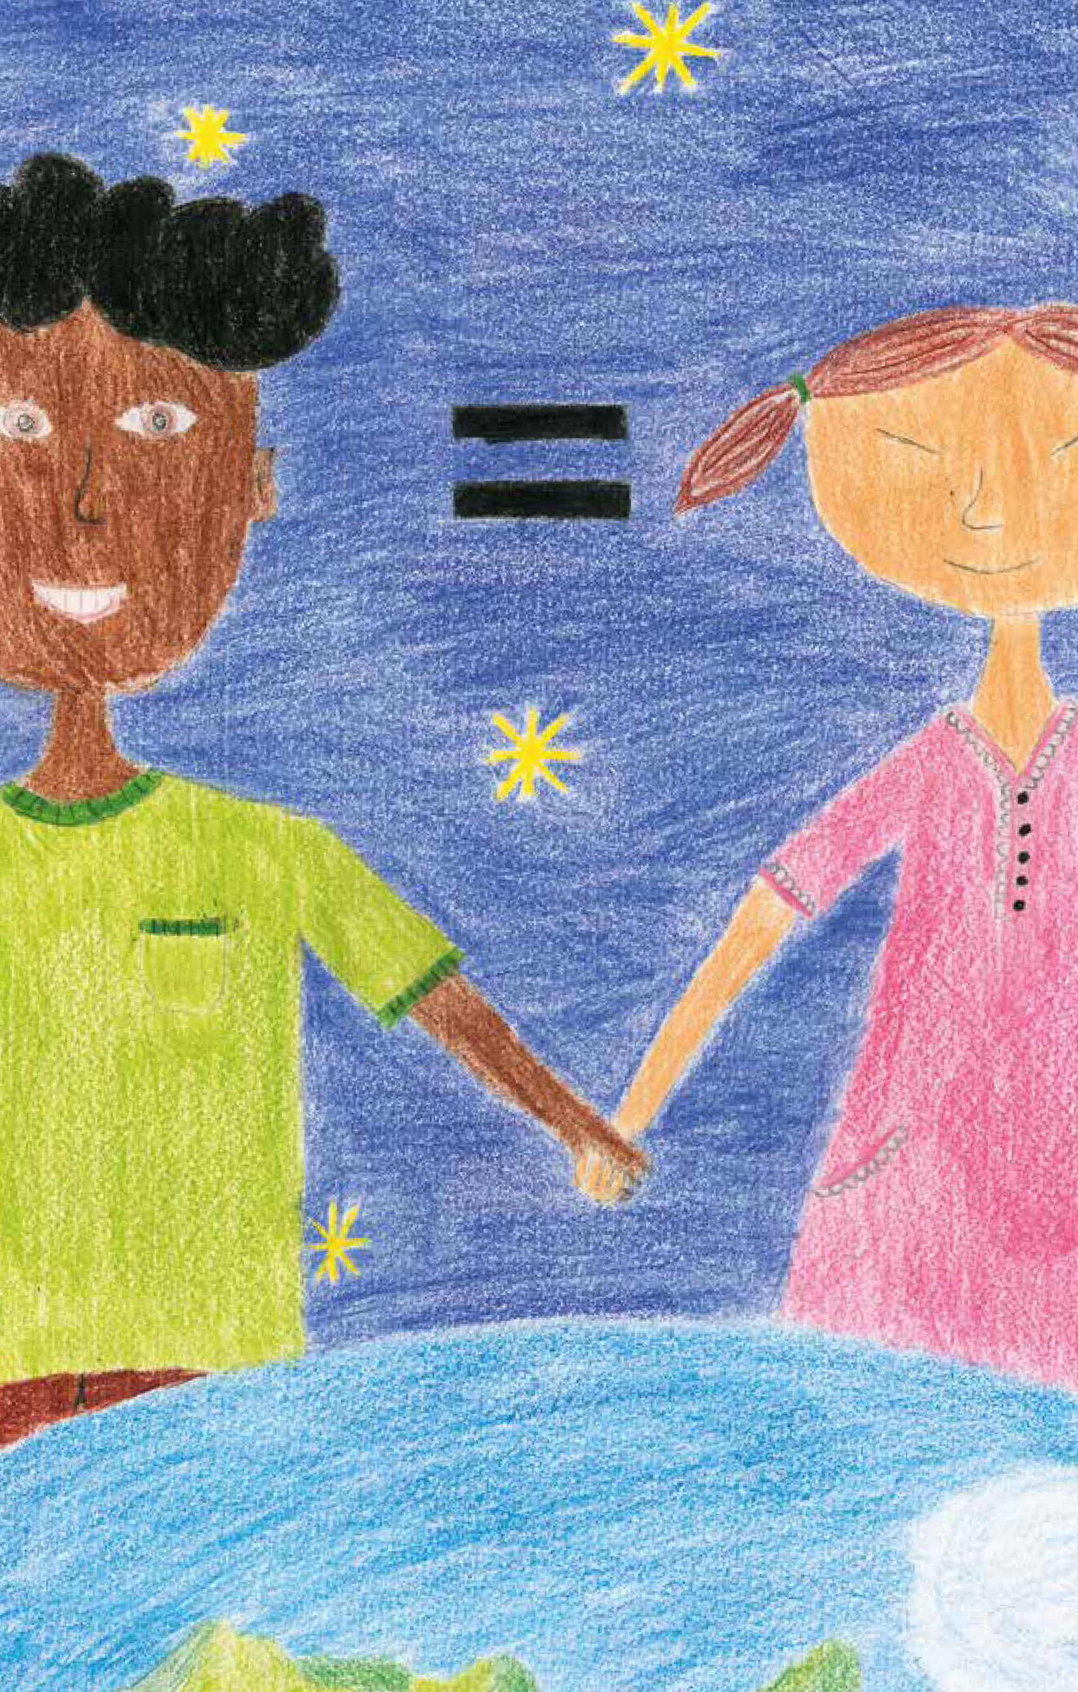

Recht auf Gesundhdeheitit
RDecehtreaucfhLoebaenlaunsdaGleusdun
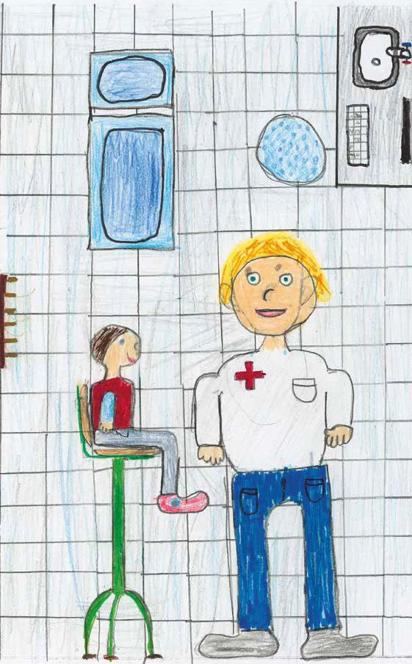

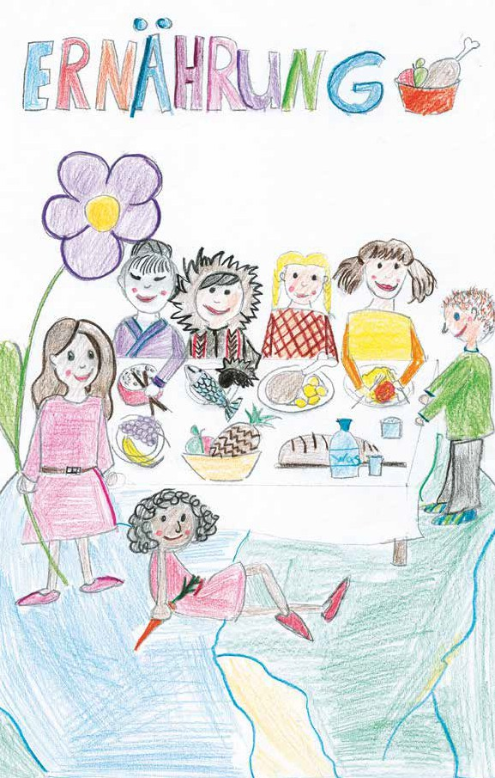

Recht auf gesunde Ernährung
DerechRoeachtuanuaf gaesliumndeenEtrancähiórunngsana

Ernährung
Nutrición

Recht auf besondere Hilfen für Menschen mit Behinderung
chDteareucfhboeasoanyuddearse eFsöpredceiarulensgpabreai Be
personas con discapacidad
hinderung
Re
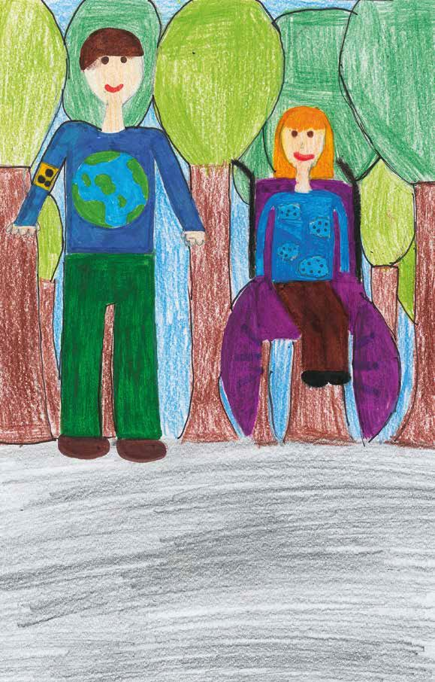

DIE STErNSINGeR
44

Amelie, 12 Jahre, Würzburg

Recht auf Bildung
Recht auf Bildung
Derecho a la educación

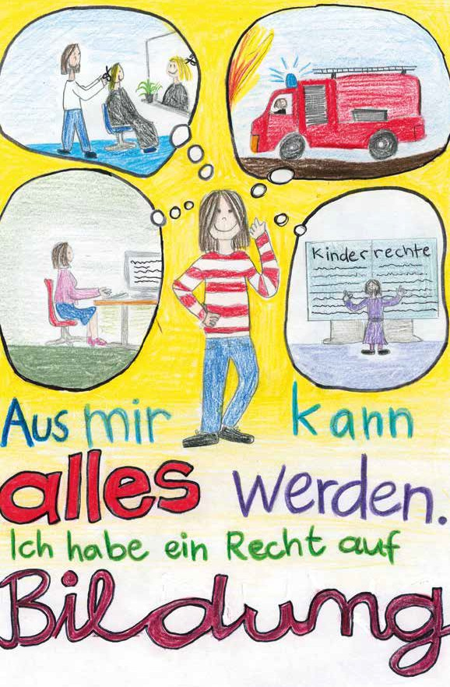
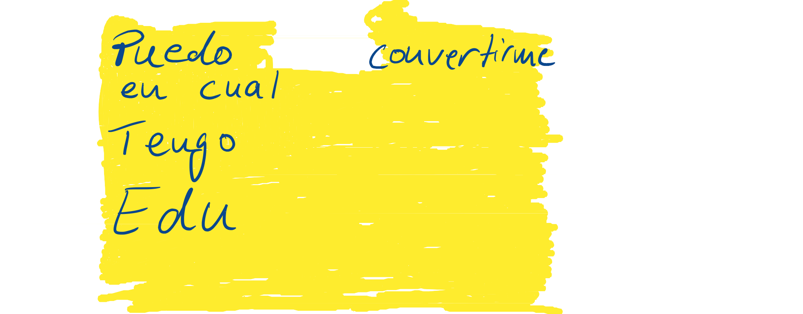

Ich kann alles werden, was ich will. Ich habe ein Recht auf Bildung.

DIE STErNSINGeR

Louisa, 11 Jahre, Radolfzell

Ausdruckbar Tag 2 Aktivität 1: Karten mit imaginären Problemen
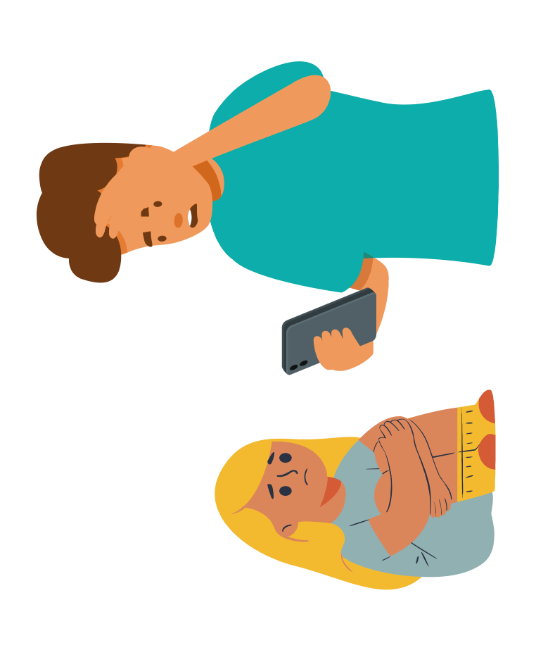

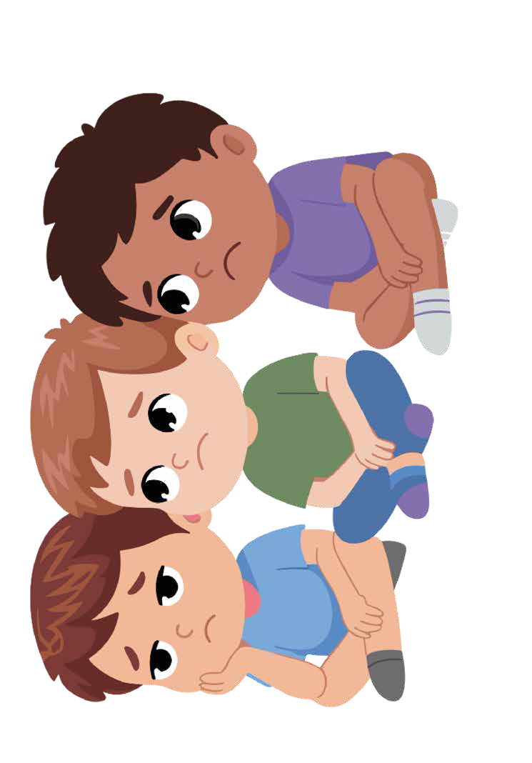

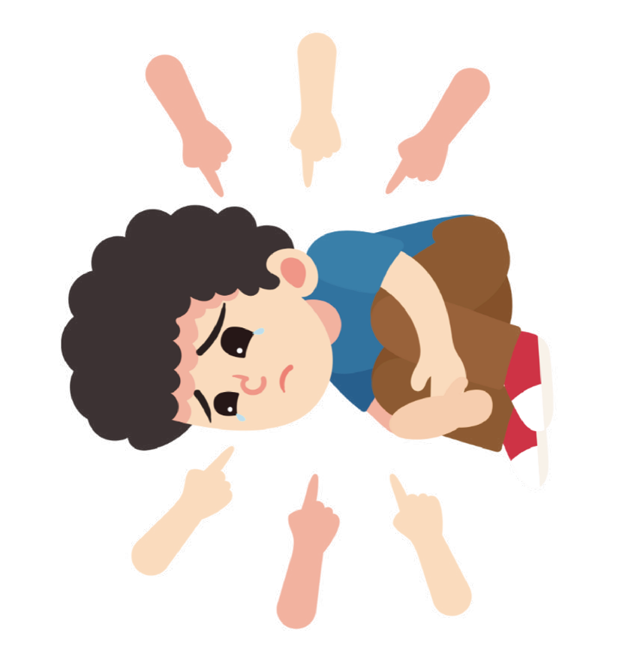

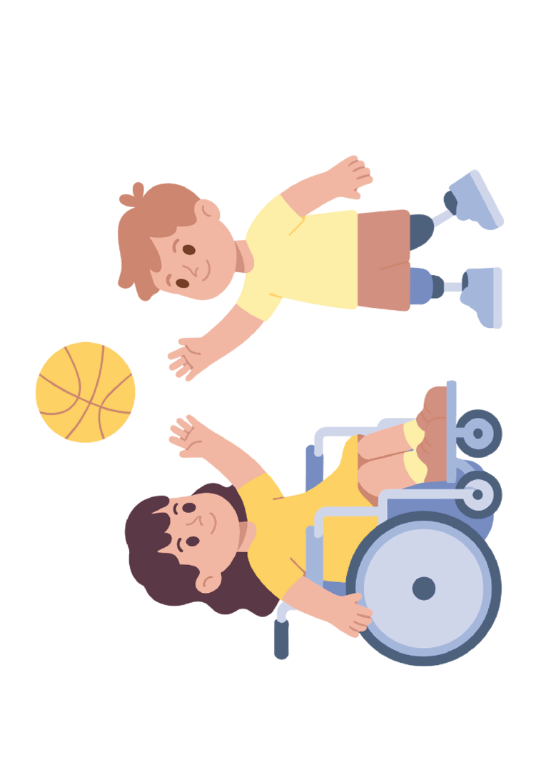

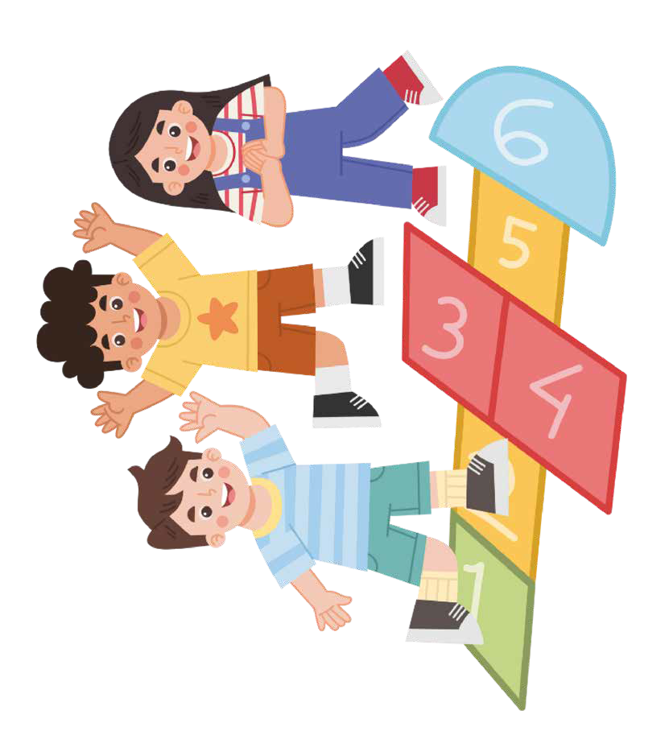
Ausdruckbar Tag 2 Aktivität 2: Karten mit Alltagssituationen

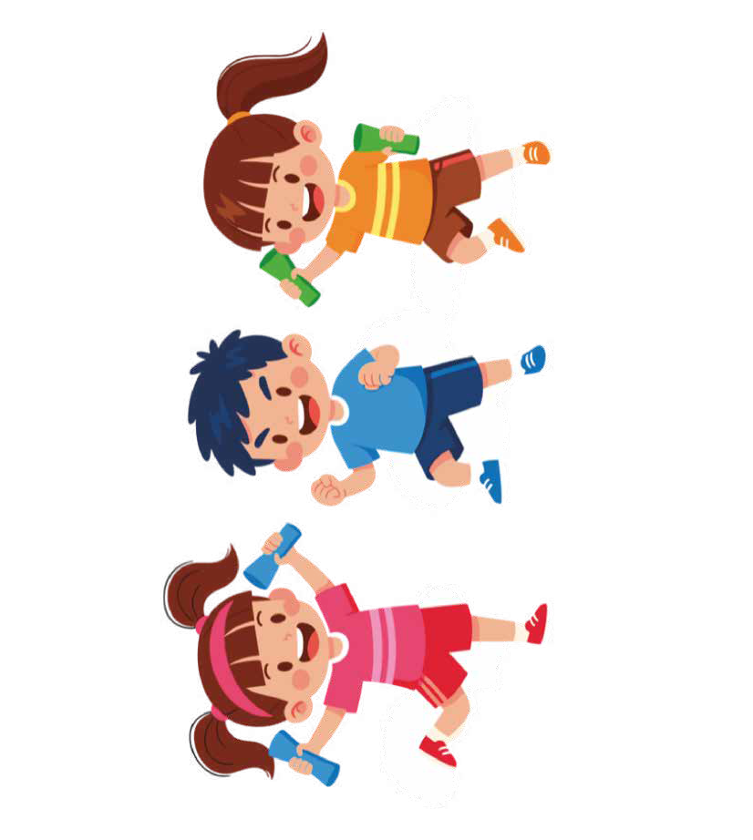

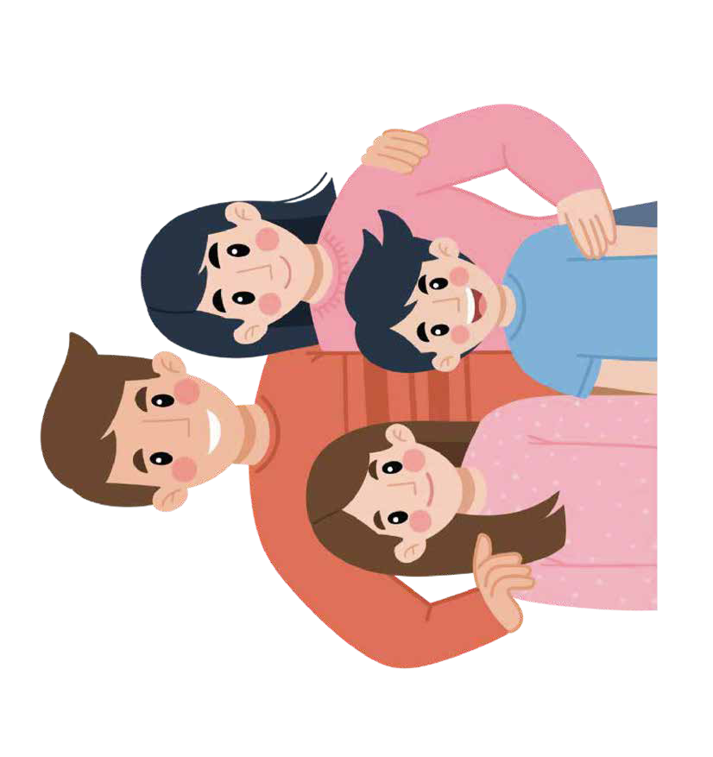

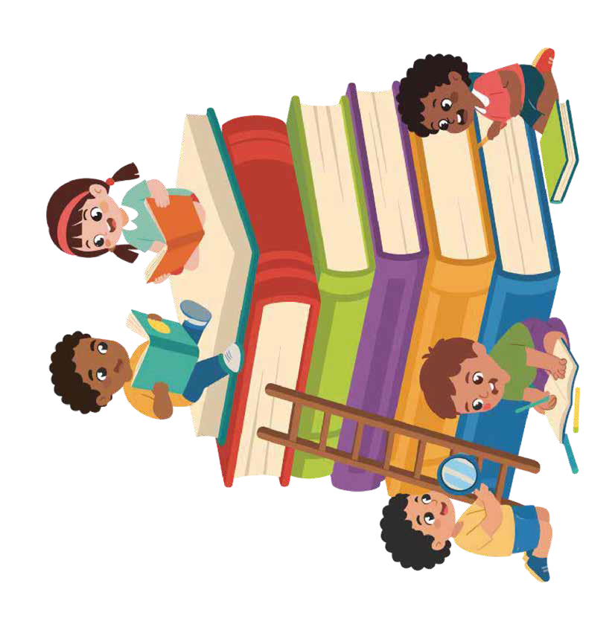

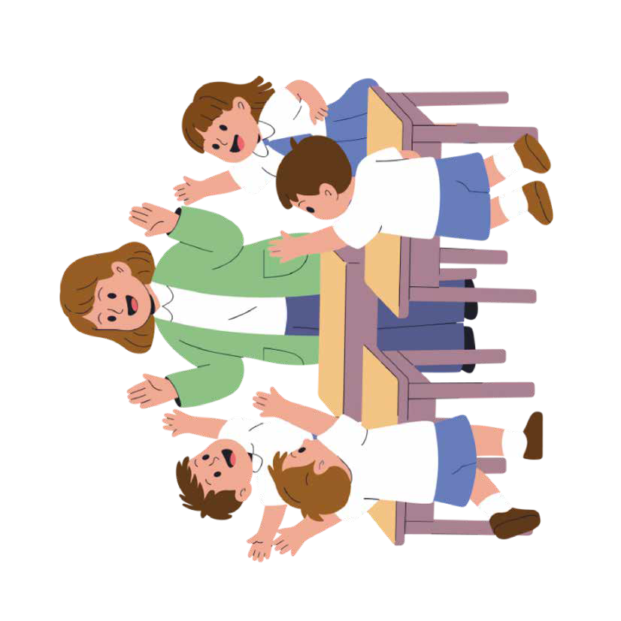

In meiner Schule beobachte ich:
In meiner Schule beobachte ich:
Ausdruckbar Ergänzende Aktivität 2: Beobachtungen
55


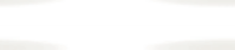




Erasmus+
Enriching lives, opening minds.

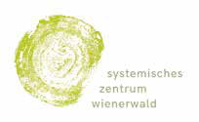
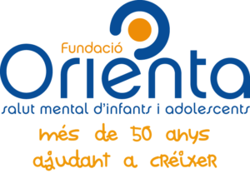

Carl von Ossietzky

Universität Oldenburg


e.V.

